

**南浔工业企业亩产数字地图3.0系统**

**系统设计书**

浙江中测新图地理信息技术有限公司

变更记录

|  |  |  |  |  |
| --- | --- | --- | --- | --- |
| **版本号** | **修改点说明** | **变更日期** | **变更人** | **审批人** |
| V1.0 | 创建 | 2022/09/30 | 毛可嘉 | 王宇帆 |
| V1.1 | 需求变更 | 2022/11/20 | 毛可嘉 | 王宇帆 |
|  |  |  |  |  |
|  |  |  |  |  |
|  |  |  |  |  |
|  |  |  |  |  |
|  |  |  |  |  |
|  |  |  |  |  |

修改点说明的内容有如下几种：创建、修改（+修改说明）、删除（+删除说明）

目录

1引言 1

1.1项目背景 1

1.2设计依据 1

1.3术语与缩写解释 1

2需求分析 2

2.1功能需求 2

2.2产品质量需求 2

2.3安全性需求 2

2.4产品升级维护需求 4

2.5其他需求 4

3系统总体设计 4

3.1建设目标 4

3.2系统整体架构 5

3.3开发与运行环境 6

3.3.1网络环境 6

3.3.2硬件环境 6

3.3.3软件环境 6

4系统详细设计 7

4.1地图基础功能 7

地图操作功能 7

地图浏览功能 8

企业查询功能 8

查询定位功能 9

地图测算功能 9

图层管理功能 9

4.2企业大数据可视化 9

4.2.1“全区”亩均大数据统计分析 10

4.2.2“规上规下”亩均大数据统计分析 11

4.2.3“乡镇/区”亩均大数据统计分析 12

4.2.4企业画像升级 13

4.3分档定级可视化 14

4.4项目监控可视化 16

4.5后台管理 17

4.5.1亩产效益评价模型 17

评价模型自定义 17

评价内容 18

评价结果 20

4.5.2企业管理 21

4.5.3权限管理 23

账户管理 23

角色管理 23

权限分配 24

5系统数据库设计 25

5.1数据库构成 25

5.2表清单 25

5.3表列清单 26

account【用户表】 26

account_role【用户角色关系表】 26

enterprise_info【企业信息表】 27

login_log【登陆日志表】 28

permission【权限表】 28

role【角色表】 29

role_permission【角色权限关系表】 29

session【连接表】 29

task_run_log【任务日志表】 29

AREA【地区表】 29

SCATTER【散乱整治表】 31

SPOT【实体表】 31

trade【行业表】 32

6系统数据接口设计 33

6.1.账户管理相关 33

6.1.1用户更新自己密码 33

6.1.2删除用户 34

6.1.3分页查询用户 34

6.1.4根据用户名查询用户 35

6.1.5增加用户 36

6.1.6更新用户 37

6.2数据详情相关 38

6.2.1增加调档条件 38

6.2.2增加调档标签 39

6.2.3增加政策 40

6.2.4批量更新企业图片 40

6.2.5根据标签批量调档 41

6.2.6删除调档条件 42

6.2.7删除调档标签 43

6.2.8删除政策 44

6.2.9导出企业信息excel表 44

6.2.10分页查询企业信息 45

6.2.11查询所有调档标签 46

6.2.12分页查询政策 47

6.2.13获取更新企业数据的excel模板 48

6.2.14查询调档条件 49

6.2.15获取导入企业数据的shape模板 49

6.2.16查询单个企业信息 50

6.2.17导入excel文件更新企业数据 51

6.2.18导入shape文件增加企业数据(19年新增需加入gkey和year,现存用Excel更新) 52

6.2.19更新企业信息 52

6.2.20更新政策 57

6.3首页信息相关 58

6.3.1增加差别化政策 58

6.3.2发布app新版本 59

6.3.3删除差别化政策 60

6.3.4获取区域统计信息 61

6.3.5获取企业画像信息 62

6.3.6获取行业内的子行业 63

6.3.7获取行业列表 63

6.3.8查询差别化政策 64

6.3.9获取散乱整治年份列表 65

6.3.10获取乡镇列表 65

6.3.11 getUpdateMessage 66

6.3.12 获取企业年份列表 67

6.3.13 筛选企业 67

6.3.14 筛选散乱整治 69

6.3.15 更新差别化政策 70

6.4登录相关 71

6.4.1 登录获取token 71

6.5评价模型相关 72

6.5.1增加评价模型 72

6.5.2 删除评价模型 73

6.5.3 删除评价模型组 74

6.5.4 查询全部评价模型 75

6.5.5 查询全部评价模型组 75

6.5.6 预览评价模型组 76

6.5.7使用评价模型组 77

6.6 散乱整治相关 78

6.6.1 删除散乱整治数据 78

6.6.2 分页查询散乱整治 79

6.6.3 获取导入散乱整治的shape模板 80

6.6.4 导入shape文件增加散乱整治数据 80

6.7大数据展示相关 81

6.7.1 按地区统计分档等级 81

6.7.2 按地区统计六大指标 82

6.7.3 按年统计六大指标 83

6.7.4 按行业统计亩均税收 84

6.7.5 按六大行业统计亩均税收 85

6.7.6 获取分档等级 86

6.7.7 统计散乱整治 87

6.7.8 获取六大指标 88

6.7.9 统计企业类型数量 89

7系统测试 90

7.1 测试方案 90

7.1.1功能测试 91

7.1.2界面测试 91

7.1.3性能测试 92

7.2测试依据 92

7.3测试方法工具 93

# 

# 1引言

## 1.1项目背景

为进一步深化“亩均论英雄”改革、优化产业结构、提高资源要素产出率，2018年至今，南浔区致力于建立健全“事前定标准、事后管达标、亩产论英雄”的企业投资项目“标准地”制度，亩产数字地图系统已上线至2.0版本。在此基础上，积极拓展亩产数字地图应用场景、挖掘工业企业普查数据价值、深入工业企业管理业务流程，着力构建工业企业亩产数字地图3.0。

## 1.2设计依据

《南浔区深化“亩均论英雄”改革促进高质量发展的实施意见（2020年修订）（发文稿）》，南浔区经济与信息化厅，2020年

## 1.3术语与缩写解释

|  |  |
| --- | --- |
| 缩写、术语 | 解释 |
| 亩均论英雄 | 2006年上半年，绍兴县提出“亩产论英雄”的科学发展新理念，即以提高“亩产效益”为核心，围绕节约集约用地、节能降耗减排等重点，促进经济增长方式从粗放到集约、从量的扩张到质的提高，真正落实科学发展观，建立资源节约型、环境友好型的社会 |
| AES | 高级加密标准 Advanced Encryption Standard |
| 3DES | 三重[数据加密算法](https://baike.baidu.com/item/%E6%95%B0%E6%8D%AE%E5%8A%A0%E5%AF%86%E7%AE%97%E6%B3%95/3030864" \t "https://baike.baidu.com/item/_blank) Triple Data Encryption Algorithm |
| IDEA | 国际数据加密算法 International Data Encryption Algorithm |
| RSA | 目前使用最广泛的公钥密码体制之一 RSA algorithm |
| IP | 网际互连协议Internet Protocol |
| ArcGIS Engine | 用于构建定制应用的一个完整的嵌入式的GIS组件库 |
| ArcSDE | 即[数据通路](https://baike.baidu.com/item/%E6%95%B0%E6%8D%AE%E9%80%9A%E8%B7%AF/6038383" \t "https://baike.baidu.com/item/_blank)，是[ArcGIS](https://baike.baidu.com/item/ArcGIS/8738161" \t "https://baike.baidu.com/item/_blank)的空间数据引擎 |
| ArcGISServer | 提供面向Web 空间数据服务的一个企业级GIS软件平台,提供创建和配置GIS应用程序和服务的框架 |
| POI | 信息点 Point of Information。在地理信息系统中，一个POI可以是一栋房子、一个商铺、一个邮筒、一个公交站等。 |
| R&D | 研究与开发 research and development |
| 黑盒测试 | 又叫功能测试、数据驱动测试或基于需求规格说明书的功能测试 |

# 2需求分析

## 2.1功能需求

主要功能业务流程图如下：

## 2.2产品质量需求

1. 内部质量：包括代码的效率、结构、可读性、可扩展性、可靠性和可维护性等。
2. 外部质量：系统使用流畅，地图加载速度达到GB级每秒。
3. 内建质量：软件构建过程中，做到缺陷提前预防。

## 2.3安全性需求

在操作系统和数据库管理系统所提供的安全机制的基础上，进一步对应用系统及其中数据的安全性采取以下保护措施：

* 1. 建立统一的权限管理机制。系统权限需要包含应用操作权限和数据操作权限，实现对用户使用功能的控制，以及保证各个系统使用人员只能看到和自己相关的系统数据，以及对系统的增删改查。
  2. 提供适度的可溯功能。在业务模块中记录各种相应的关键信息，可实现如对每笔数据均记录录入人和修改人信息，使在需要时可以进行回溯，实现关键数据的向前跟踪功能。
  3. 保证数据库级的一致性和完整性。充分利用大型关系数据库的优势，使用数据库一级的安全机制，例如使用缺省、规则、空与非空、完整性约束、生命性约束、唯一性约束、主键约束等，以避免绕过系统的非法性数据录入或更改，应用系统所有的业务将作为数据库系统的事务进行处理，以保证数据的一致性。
  4. 充分考虑系统的容错能力：

（1）指系统的抗干扰能力或系统的健壮性；

（2）对进入系统的数据进行合法检查；

（3）系统中应包含异常情况处理模块；

（4）提供一定的静态审计功能，使易于查找系统产生的错误数据和从外部进入的错误数据。

* 1. 提供一定的责任追踪功能操作人员进入系统之后，系统自动记录其名称，权限级别、进入日期时间、退出日期时间等，以便于事后进行责任追踪。
  2. 数据加密交换双方的数据支持加密通信，支持从端到服务器之间机密信息的高强度加密传输（如AES、3DES、IDEA、RSA加密等）。
  3. IP控制通过访问控制，可以达到限制用户IP、某个时间段登录协同管理系统。
  4. 验证码在用户名和密码支持外，系统随机产生验证码，一同验证登录用户。
  5. 系统日志建立严格的日志记录机制，记录系统启动与关闭情况和系统工作情况。提供管理员操作日志、用户登录日志和用户操作日志，确保日志能满足对人员操作进行事后审计。

## 2.4产品升级维护需求

系统的设计要保证整个系统从各个方面都可以进行不断的扩充、升级和发展，需要做到可修改、可扩充、可测试和充分的稳定。

## 2.5其他需求

1. 易用性需求在软件运行过程中，提供足够的交互信息以显示操作结果及必要的处理方法，提示用户的下一步操作，报告出错情况等。
2. 系统文档的书写、快捷键、缩写、暗示和图标的选择均应符合自然语言习惯。
3. 提供详细、易读、易理解的操作说明书。

# 3系统总体设计

## 3.1建设目标

工业企业亩产数字地图3.0系统基于航测地图、工业企业普查数据、工业企业位置数据、历年评价数据、园区分布数据，建设智能化、业务化的系统功能。主要实现以下建设目标：

1. 亩均效益评价智能化：建立亩均效益评价模型，提供评价指标及权数的自定义功能和评价模型的管理，实现企业等级评价的智能化、人性化；
2. 企业大数据多维度可视化：针对南浔区工业企业大数据，从全区、乡镇/开发区、行业、规上规下、分档定级等多个维度进行数据统计分析与展示；
3. 重点项目监控：针对南浔区重点项目进行项目监控，在地图底图上进行项目位置及范围展示，对新建项目、竣工项目、亿元以上项目等重点监控对象进行进度跟踪与数据统计。此外，对南浔区项目引进政策争取情况进行展示。
4. 企业个性化分析画像：根据企业荣誉信息、亩均效益评价信息、等级评价信息等，实现企业更加丰富的个性化画像展示。

## 3.2系统整体架构

系统整体架构根据相关调研和功能需求分析，南浔工业企业亩产数字地图3.0采用三层结构：数据层、组件层和应用层，如下图3-2所示。系统采用B/S架构模式，架构流程如图3-1所示，整个系统部署在内网上，供南浔区经济与信息化厅领导、南浔区各区/乡镇管理员使用。

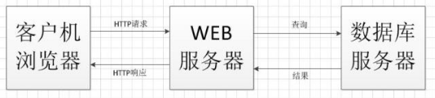

图3-1 B/S常用架构流程

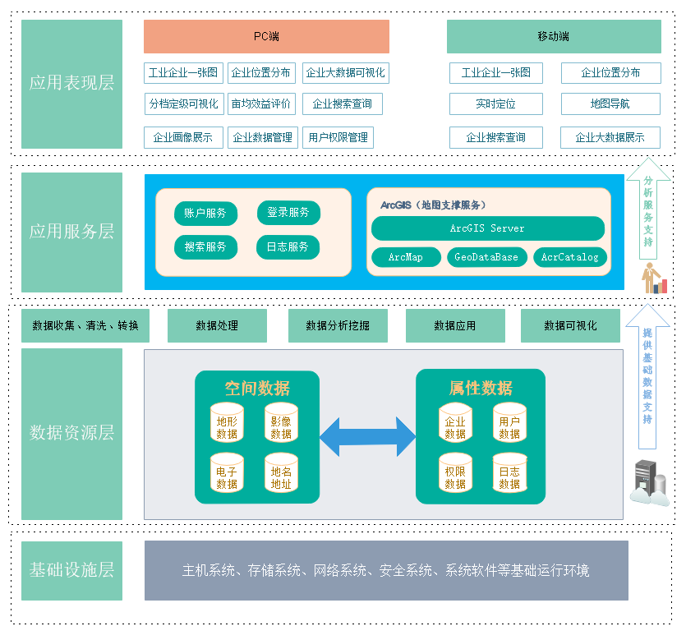

图3-2 亩产数字地图系统3.0系统整体架构

## 3.3开发与运行环境

### 3.3.1网络环境

主干网达到千兆，桌面达到百兆。为使系统性能达到最优，数据入库等客户端连接端口也可设置到千兆级。

### 3.3.2硬件环境

下表1为服务器与客户端硬件设备的推荐配置：

表 1 服务器与客户端配置

|  |  |  |
| --- | --- | --- |
| 配置类型 | 服务器端配置 | 客户端配置 |
| CPU | 2-4颗，主频3000 MHz | 双核，主频1800Hz |
| 内存 | 2-16 GB | 2GB |
| 硬盘 | 146-292 GB | 120GB |
| 网卡 | 1000M网卡*2 | 10/100M自适应网卡 |
| 电源 | 冗余热插拔电源，1-2 | 400瓦功率电源 |

### 3.3.3软件环境

亩产数字地图系统3.0系统所需的软件配置如下表2所示：

表 2 软件环境配置

|  |  |  |  |
| --- | --- | --- | --- |
| **编号** | **类型** | **名称** | **运行环境** |
|  | 数据库服务器 | 操作系统 | Windows Server 2008 |
| 数据库平台 | SQL Server 2008，MySQL5.7 |
| 空间数据引擎 | ArcSDE10.0 |
|  | 应用服务器 | 操作系统 | Windows Server 2008 |
| 空间数据发布平台 | ArcGIS Server 10.0 |
|  | WEB服务器 | 操作系统 | Windows Server 2008 |
| WEB服务器 | Nginx1.16.1 |
|  | B/S客户端 | 浏览器 | IE、Chrome等 |

# 4系统详细设计

根据南浔亩产数字地图3.0的业务需求和功能需求，系统分为四大模块，企业大数据可视化，分档定级可视化，项目监控和后台管理。系统的功能设计方案结构图如图4-1所示：



图4-1 亩产数字地图系统3.0功能

## 4.1地图基础功能

主页动态地图以航测数据、行政区界数据为底图，叠加企业POI数据。地图底图应实现地图图层加载与控制，包括：通过调取天地图服务加载卫星影像图和电子地图、南浔区航测地图图层、南浔区工业企业点位及企业范围数据图层。地图底图需满足以下操作功能：

#### 地图操作功能

1. 跨平台的浏览器支持
2. 矢量地图数据显示
3. 地图平滑缩放、自动漫游

地图可以缩放，操作方式可以采用点击地图放大/缩小一倍、在地图上选取一定区域放大/缩小至整个区域显示、放大/缩小至特定比例尺等多种方式；

地图可以任意拖动显示，操作方式可以采用选中漫游功能后按下鼠标左键拖动鼠标自动漫游。

1. 动态注记

由GIS引擎实现各种类型的地物注记能够智能地自动排列和避让，保证不会重迭和覆盖。

1. 鹰眼地图

提供地图缩略图，便于快速到达要查看的区域，使使用者更加清楚的了解目前所浏览的区域在整个地图中所处的位置。

#### 地图浏览功能

1. 快速浏览：按照当前窗口地图显示范围，显示出精度不一的地型图，以便能快速浏览地图；当使用鼠标滚轮进行放大缩小操作时，地图能平滑过渡显示。
2. 自动调整标注显示大小：浏览地图时，需要根据当前显示比例将一些标注信息放大或缩小到适当的尺寸，可以大致判断地图的方位。

#### 企业查询功能

在地图上可以查询到一个企业的名称或者一定区域范围内所含企业的名称。操作方式可以采用：

1. 鼠标点击企业点位进行查询。
2. 支持多种方式企业查询：

* 可以按照企业类别、名称等条件在地图中查询企业，其中名称和拼音首字母还可以模糊查询；
* 可以指定查询范围，默认查询可以在当前地图上查询所有符合条件的企业信息，查询到的企业将罗列在列表中，用户可以双击进行定位，并且查看企业的名称、等级、亩均评价六大指标信息；

1. 查询链接：查询到的地物上，点击地物属性可以链接到新的页面，即企业画像页面，提供更加详细的信息展示手段。

#### 查询定位功能

根据企业名称或企业代码：输入要查询企业的名称或者名称的一部分，查询出该企业在地图上的位置。

#### 地图测算功能

1. 距离量算：在地图上可测量任意折线所代表的地理距离。
2. 周长、面积量算：在地图上可测量任意多边形的地理周长和面积。

#### 图层管理功能

1. 图层切换：设置某一图层为当前活动图层（信息查询时若只查当前活动图层可大大提高性能）；
2. 显示图层的图例，以便用户直观地掌握地图信息；

还可通过拖拽等方式方便地设置图层的叠盖顺序，使地图的点、线、面等类型的地物和POI信息不被掩盖、都展现无疑。

## 4.2企业大数据可视化

在企业大数据分析模块，系统基于南浔区航测地图、工业企业普查大数据、工业企业位置数据、历年评价数据、园区分布数据，构建南浔区工业企业时空大数据存储与更新机制；在静态地图的基础上，通过图层控制、数据动态更新、用户交互等手段实现南浔区工业企业动态大数据多维度分析。

### 4.2.1“全区”亩均大数据统计分析

在大数据展示层面，把整个区域大维度的统计指标直接叠加到地图上显示，可通过鹰眼图点击交互、时间轴拖动、条件筛选等进行数据筛选与图表切换，增加地图与统计数据可视化的联动性。

主页动态地图以航测数据、行政区界数据为底图，叠加企业POI数据，根据企业分档定级设计分类图标表示区内企业定位及分布信息，如图4-2。大数据图层主要内容包括：

1. 全区绩效评价六大指标：以醒目的艺术数字表示全区亩均税收、亩均增加值、单位能耗增加值、单位排污权增加值、R&D支出占比、全员劳动生产率六大指标；
2. 全区亩均税收年变化图：以折线图表示南浔区亩均税收变化情况，横轴表示年份，纵轴表示亩均税收（万元/亩）；
3. 全区企业类型占比：使用环状统计图表示南浔区企业数量及占比情况，点击图表可筛选规上/规下/个体户企业，地图点位及各统计图表对应切换；
4. 各镇/区亩均税收排名：以纵向柱状图表示各镇/区亩均税收，横轴表示亩均税收（万元/亩），纵轴表示镇/区，柱状图以亩均税收从大到小的顺序排列；
5. 荣誉企业列表：以列表形式表示全区各类荣誉企业，包括亩均百强、税收百强、规模百强、新象企业、新牛企业、战略性新兴产业、高端装备制造、高新技术产业、数字经济核心产业，默认显示亩均百强企业列表，列表显示企业名称及亩均税收，通过图标名称下拉切换可切换荣誉企业类型，点击某企业列表任意位置，地图缩放至该企业范围，可查看该企业相关信息；
6. 行业数据分析：以玫瑰图表示各行业数据，每一个扇形表示一个行业，面积表示表示企业数量；
7. 南浔区鹰眼图：设置南浔区鹰眼图，通过点击图中行政区划范围选择不同地区地图，底图范围及图表数据联动切换。

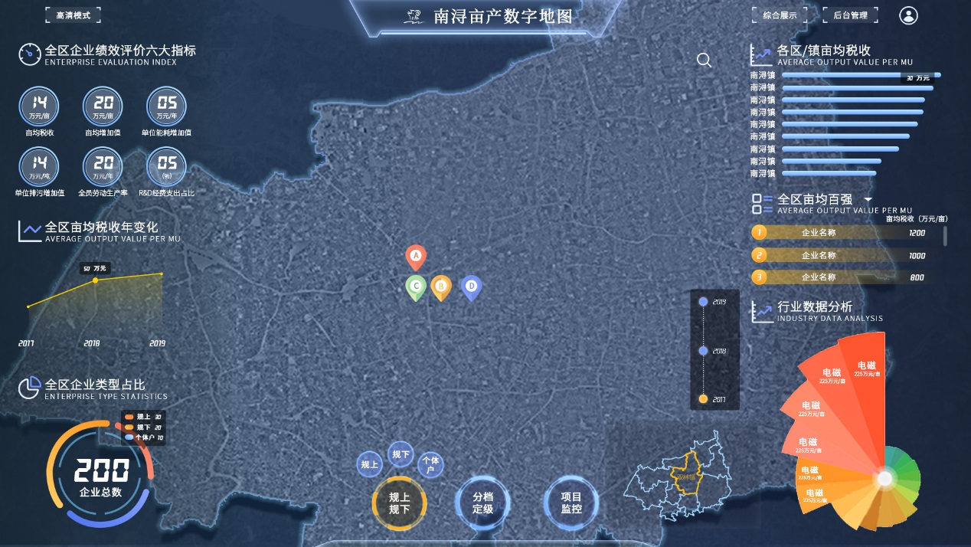

图4-2 全区亩均大数据

### 4.2.2“规上规下”亩均大数据统计分析

采用动态统计地图，交互筛选企业类型，根据规上、规下、个体户类别展示南浔区工业企业绩效评价大数据、全区规上规下行业大数据等，如图4-3。大数据统计图层内容主要包括：

* + 1. 规上/规下/个体户绩效评价指标：规上行业以醒目的艺术数字表示该类型企业亩均税收、亩均增加值、单位能耗增加值、单位排污权增加值、R&D支出占比、全员劳动生产率六大指标，规下行业/个体户展示亩均税收指标；
    2. 规上/规下/个体户亩均税收年变化图：以折线图表示规上/规下/个体户企业亩均税收变化情况，横轴表示年份，纵轴表示亩均税收（万元/亩）；
    3. 规上/规下企业类型占比：使用环状统计图表示规上/规下/个体户企业数量及占比情况。规上企业按照亩均三万元以下、亩均三万元以上进行二次分类，规下企业按照一万元以上规下和一万元以下企业进行二次分类；
    4. 各镇/区规上/规下/个体户企业亩均税收排名：以横向柱状图表示各镇/区内规上规下/个体户企业亩均税收，横轴表示亩均税收（万元/亩），纵轴表示镇/区，柱状图以亩均税收从大到小的形式排列；
    5. 规上/规下/个体户企业列表：以列表形式表示规上/规下/个体户企业，列表显示企业排名、企业名称、企业亩均税收（万元/亩）；
    6. 全区规上/规下企业行业分析：对于规上企业，以多折线图表示南浔区特色产业（电梯行业、电机行业、电磁线行业、木业）情况，横轴表示行业，纵轴表示亩均税收（万元）。对于规下/个体户企业，使用玫瑰图展示各行业亩均税收，每一个扇形表示一个行业，面积表示表示企业数量；
    7. 南浔区鹰眼图：设置南浔区鹰眼图，通过点击图中行政区划范围选择不同地区地图，底图范围及图表数据联动切换。

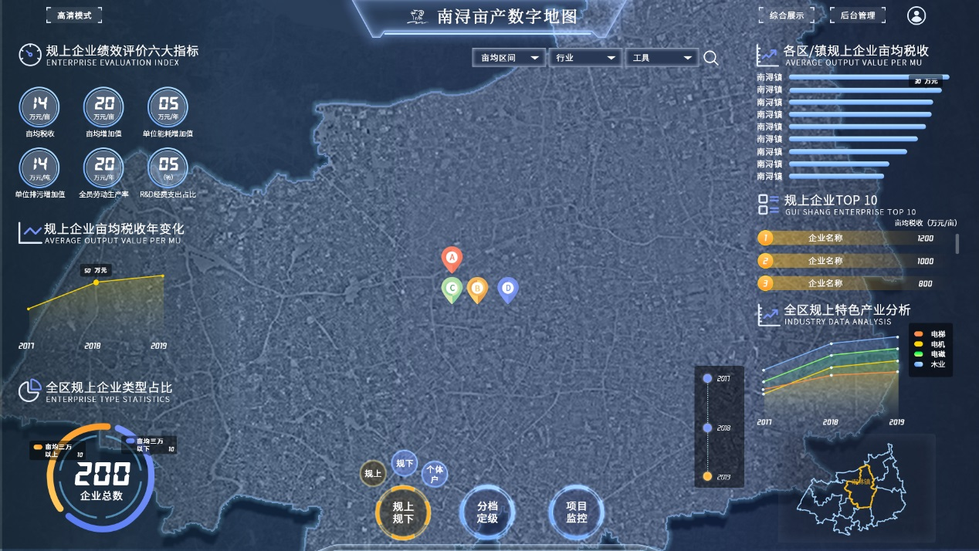

图4-3 规上行业大数据

### 4.2.3“乡镇/区”亩均大数据统计分析

根据乡镇进行区域划分，实现以行政各镇/区范围自定义选择分析，点击鹰眼图乡镇/区，地图切换至该乡镇/区，可实现乡镇/区亩均大数据分析，如图4-4。大数据展示内容主要包括：

1. 乡镇/区绩效评价六大指标：以醒目的艺术数字表示该乡镇/区亩均税收、亩均增加值、单位能耗增加值、单位排污权增加值、R&D支出占比、全员劳动生产率六大指标；
2. 乡镇/区亩均税收年变化图：以折线图表示该乡镇/区亩均税收变化情况，横轴表示年份，纵轴表示亩均税收（万元/亩）；
3. 乡镇/区企业类型占比：使用环状统计图表示该乡镇/区企业数量及占比情况，点击图表可筛选规上/规下/个体户企业，地图点位及各统计图表对应切换；
4. 荣誉企业列表：以列表形式表示该乡镇/区各类荣誉企业，包括亩均百强、税收百强、规模百强、新象企业、新牛企业、战略性新兴产业、高端装备制造、高新技术产业、数字经济核心产业，默认显示亩均百强企业列表，列表显示企业名称及亩均税收，通过图标名称下拉切换可切换荣誉企业类型，点击某企业列表任意位置，地图缩放至该企业范围，可查看该企业相关信息；
5. 行业数据分析：以玫瑰图表示各行业数据，每一个扇形表示一个行业，面积表示表示企业数量；
6. 南浔区鹰眼图：设置南浔区鹰眼图，通过点击图中行政区划范围选择不同地区地图，底图范围及图表数据联动切换。

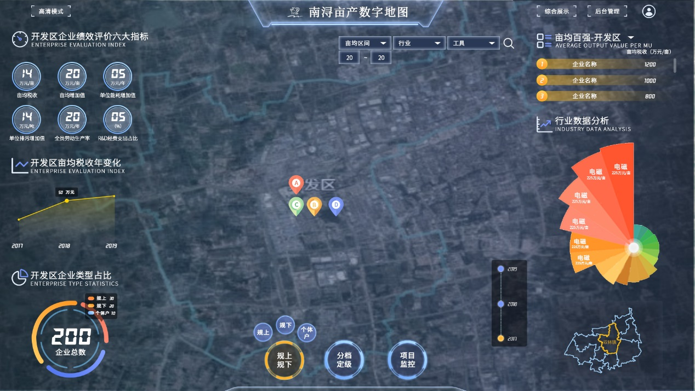

图4-4 乡镇亩均动态大数据

### 4.2.4企业画像升级

亩产数字地图3.0系统基于亩产数字地图2.0系统，点击企业点图标可查看企业信息，对企业画像进行升级。分为企业基本信息、企业指标变化（包括经济指标、能源指标）信息、企业效益区内排行、企业荣誉墙、企业用地情况，如图4-5。

1. 企业基本信息：包括六大评价指标（亩均税收、亩均增加值、单位能耗增加值、单位排污权增加值）、企业名称、企业等级、所属行业、企业统一信用代码、企业类型、主营收入等信息，多方位呈现企业基本情况；
2. 企业经济指标变化图：采用多折线图统计各项指标随时间变化图，点击可进行交互，打破统计图表单一罗列的表现形式。统计图横轴表示年份，纵轴表示各类指标变化，企业经济指标包括产值、利润、主要收入，能源指标主要包括用电量、用气量、用汽量；
3. 企业亩均效益区内排行：对企业排行进行表示，包括亩均效益区内排行、亩均效益区内行业排行两类；
4. 企业荣誉墙：对于企业获得的荣誉进行集中展示，如亩均百强、税收百强等；
5. 企业用地量：以影像图上划分的实际范围展示该企业用地情况，统计该企业用地范围。

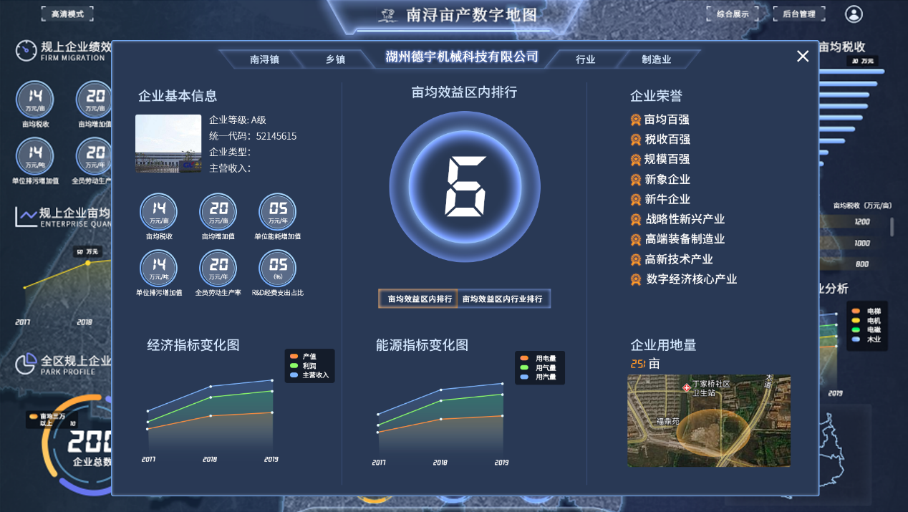

图4-5 企业画像

## 4.3分档定级可视化

对南浔区工业企业单位建立以亩均税收、亩均增加值、单位能耗增加值、单位排污权增加值、R&D支出占比、全员劳动生产率为主要指标的自动化亩均效益评价体系，支持评价模型指标、权重自定义。

在亩产效益评价模型的基础上，实现各企业等级自动计算和企业分档定级可视化管理：对于南浔区内及各乡镇/区企业分档定级情况进行动态可视化展示，实现数据动态接入、地图数据展示与数据分析图表联动，分档定级可视化主要包括：

1. 动态底图：在地图上使用A、B、C、D四类分类图标表示各等级企业位置及分布情况；
2. 差别化政策执行成果展示：以公告的形式展示南浔区差别化政策执行情况，主要包括反向倒逼情况、正向激励情况，以醒目的艺术数字形式统计企业的新增、整治、迁移情况；
3. 企业等级数量变化表：以多折线图的形式展示各等级企业数量变化情况，图表横轴为年份，纵轴为企业数量；
4. 企业数量统计图：以环状图展示企业数量及各等级企业数量占比，点击图表可进行企业分类筛选；
5. 各等级企业列表：默认以亩均税收排名进行企业显示，以滚动列表显示各等级企业列表，包括企业名称和企业亩均税收，点击分档定级小气泡可筛选展示的企业等级；
6. 各镇（开发区）企业数量统计：以层叠柱状图统计个等级企业数量，横轴表示各镇、开发区名称，纵轴表示企业数量，用颜色区分各等级企业；
7. 南浔区鹰眼图：设置南浔区鹰眼图，通过点击图中行政区划范围选择不同地区地图，底图范围及图表数据联动切换。

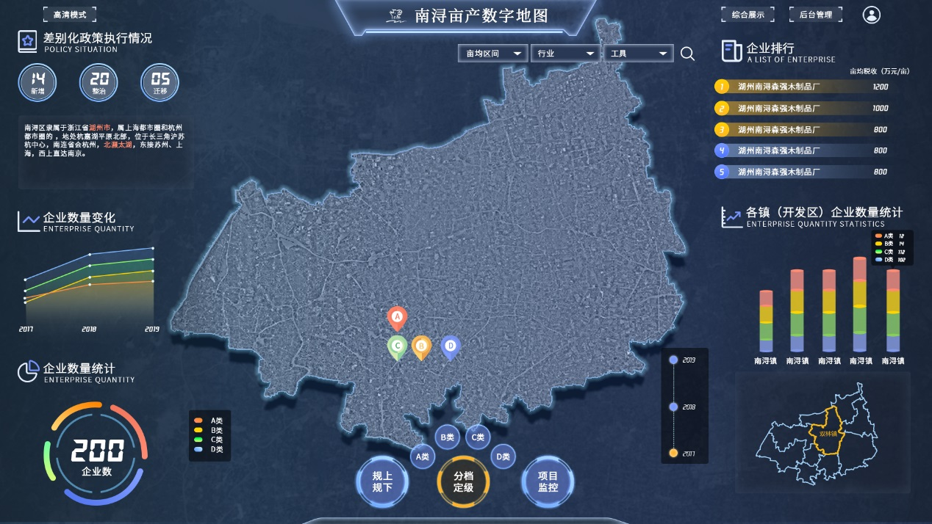

图4-6 企业分档定级可视化

## 4.4项目监控可视化

项目监控可视化模块基于南浔底图，针对南浔区内投产项目进行项目监控，以一张图展示项目分布及点位信息，主要包括以下内容：

1. 政策争取情况列表：以列表形式展示南浔区相关项目引进及扶持政策争取情况，点击政策列表可查看详细政策信息；
2. 新建项目数量变化图：使用层叠柱状图表示新建项目数量变化，横轴表示年份，纵轴表示项目数量，使用颜色表示项目类别（如亿元以上项目）；
3. 新建项目投资额占比：针对南浔区新建项目进行投资额分年度统计，使用环状统计图表示投资额占比；
4. 竣工项目情况：使用艺术字表示区内竣工项目统计情况；
5. 亿元以上项目列表：以列表形式表示区内亿元以上重点项目，列表动态滚动，显示项目名称和投资额，点击地图缩放至该项目范围，可查看项目详情；
6. 行业项目结构：使用层叠柱状图表示区内各行业项目数量，横轴表示行业，纵轴表示项目数量，层叠柱状表示竣工项目、投产项目、新建项目三大类；
7. 南浔区鹰眼图：设置南浔区鹰眼图，通过点击图中行政区划范围选择不同地区地图，底图范围及图表数据联动切换。

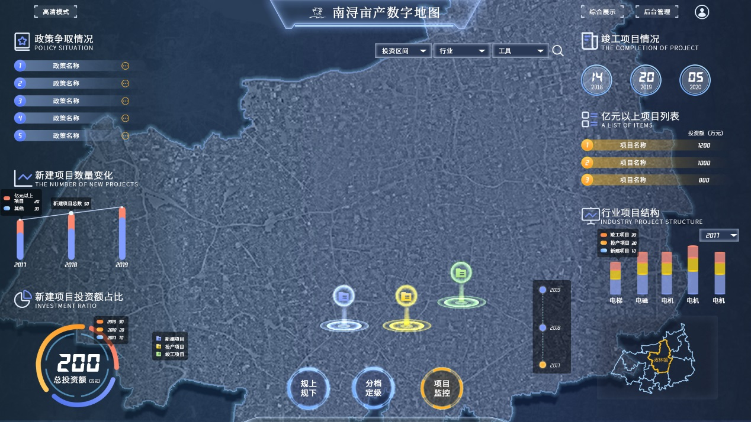

图4-7 项目监控可视化

## 4.5后台管理

后台管理主要包括评价模型、企业管理、权限管理三部分。

### 4.5.1亩产效益评价模型

#### 评价模型自定义

亩产效益评价模型的确定需要模型指标、指标权重等，为改变目前企业亩均评价“一刀切”的形式，3.0系统在原有评价指标基础上增加用户个性化模型定义功能，包括指标自定义、权重自定义、调档指标自定义。

1. 指标自定义：用户可在六大指标（亩均税收、亩均增加值、单位能耗增加值、单位排污权增加值、R&D支出占比、全员劳动生产率）的基础上，自行增减指标内容，例如科技型工业企业增加新增知识产权指标；
2. 权重自定义：用户可对所有指标的权重值进行调整，例如包含材料堆放面积较大的企业经企业申请，可适当降低亩均税收权重；
3. 调档指标自定义：用户可自定义升级、降级、一票否决及一票决定的指标内容及分值；
4. 评价模型一键切换：用户根据以上自定义过程建立评价模型，可对模型进行保存，需要时可进行评价模型一键切换。

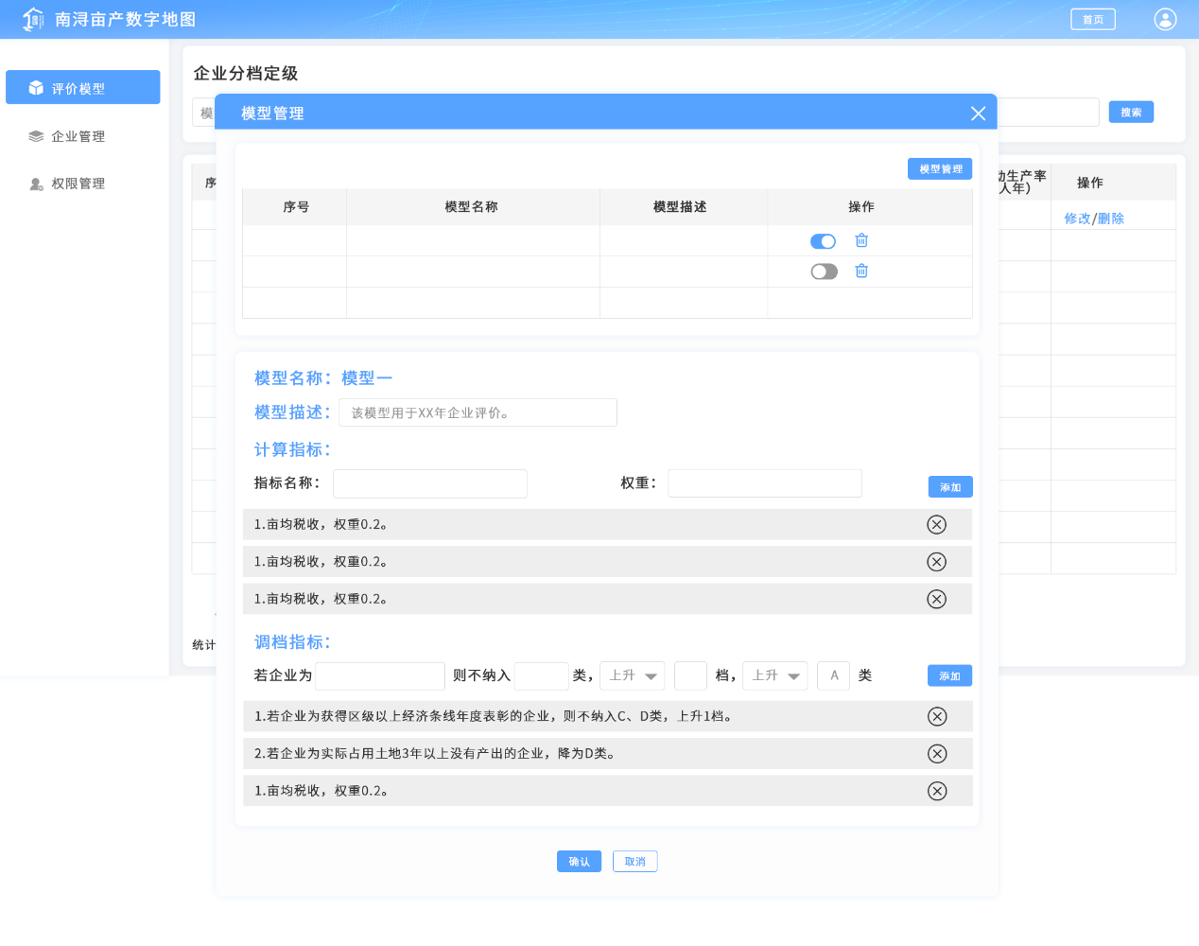

图4-8 分档定级模型自定义

#### 评价内容

模型评价对象为南浔区范围内所有工业企业，除电厂、燃气、给排水、垃圾焚烧、污水处理等公益性企业。

1. 评价指标

针对规上规下不同类型企业，评价指标有所不同，规上企业评价指标主要包括亩均税收、亩均增加值、单位能耗增加值、单位排污权增加值、R&D支出占比、全员劳动生产率六大评价指标，规下企业评价指标主要是亩均税收，各类企业评价指标及权重占比如下表：

表4-1 各类企业评价指标及权重

|  |  |  |
| --- | --- | --- |
| 企业类型 | 评价指标 | 权重（%） |
| 规上企业 | 亩均税收（万元/亩） | 60 |
| 亩均增加值（万元/亩） | 20 |
| 全员劳动生产率（万元/人.年） | 5 |
| 单位能耗增加值（万元/吨标煤） | 5 |
| 单位排污权增加值（万元/吨） | 5 |
| R&D经费支出占比（%） | 5 |
| 规下企业 | 亩均税收（万元/亩） | 100 |

1. 指标计算

按照规上企业和规下企业分类，以评价年度各项指标的全区平均值为基准值。企业得分为每项指标数据得分之和。单项指标得分为该指标评价年度数据除以基准值乘以权数，最高得分不超过改权数分的1.5倍，最低为零分。

1. 升降档规定

根据《南浔区关于深化“亩均论英雄”改革促进高质量发展的实施意见（2018）》、《南浔区深化“亩均论英雄”改革促进高质量发展的实施意见（2020年修订）》两项政策文件，整合出以下调档条件，包括升档、降档和其他调档条件。

1. 升档：当年亩均税收达到全区平均水平2倍以上的规上企业直接列为A类；当年湖州市“金象金牛”、南浔区“新象新牛”上榜企业，直接列为A类；当年湖州市“金象金牛”培育企业，获评省级以上研发中心、技术中心、设计中心、企业重点企业研究院的企业，可以上浮一档，对于同时符合多项上浮条件的企业仅上浮一次。

获得区级以上经济条线年度表彰的企业，获得高新技术企业，省级以上企业技术中心、设计中心、重点企业研究院的企业，列入市级“双金双高”培育企业、“隐形冠军”、重点骨干企业，年实缴税收2000万以上企业，符合产业发展导向的重点培育企业，均不列入C、D类，经有关部门确认后上浮一档。

1. 降档：对当年发生重大安全生产或环保事故、存在重大税收违法行为的企业不得列入A类；对亩均税收3万元以下的规下企业下降一档；对于亩均税收1万元以下的规下企业降一档；凡各级政府明确列入淘汰计划的企业、实际占有土地3年以上没有产出的企业、用地面积20亩以上的规下企业直接列为D类。

经主管部门认定，在安全生产、环境保护、产品质量、节能减排等方面存在严重违法行为或较大过错责任的企业，实行A类评选“一票否决”，经有关部门确认后降低一档。

1. 其他：对当年“新升规”企业设置3年过渡期，过渡期内原则上不列入C、D档；对实际固定投资1亿元（含）以上独立供地的工业项目，从土地成交之日给予2年的过渡期，过渡期内原则上不列入C、D档；有效期内农业龙头加工企业、传统经典文化产业、民政福利企业等原则上不列入D类。对当年新设立的企业设置2年的过渡期，对当年“小升规”企业设置1年的过渡期，过渡期内可以上浮一档；对有效期内的国家高新技术企业可以上浮一档；同时符合多项上浮条件的企业仅上浮一次。

不符合产业发展导向的企业不列入A类，年度工业增加值低于2000万元的规上企业不列入A类，年度税收总额低于30万元的规下企业不列入A类；明确列入各级政府淘汰计划的企业直接列为D类；实际占用土地3年以上没有产出的企业，占地面积10亩以上的规下企业，由有关部门确认后直接降为D类。

1. 企业分类

企业综合评价每年开展一次，规上企业按综合评价得分情况分为A、B、C、D四类；规下企业按综合评价得分情况分为B、C、D三类。

1. A类：原则上为综合评价得分排名前20%（含）的规上企业，以及符合条件升档的规上企业。
2. B类：原则上为综合评价得分排名20%-65%（含）的规上企业和排名前30%（含）的规下企业，以及符合条件升档的企业。
3. C类：原则上为综合评价得分排名65%-95%（含）的规上企业和排名30%-80%（含）的规下企业，以及符合条件升档的企业。
4. D类：原则上为综合评价得分排名居后5%的规上企业和排名居后20%的规下企业，以及给予降档的企业。

#### 评价结果

评价结果页面主要显示企业列表及相应评价等级结果，用户在此页面可进行模型管理、模型切换、导出企业列表、企业评价信息的修改与删除等操作。

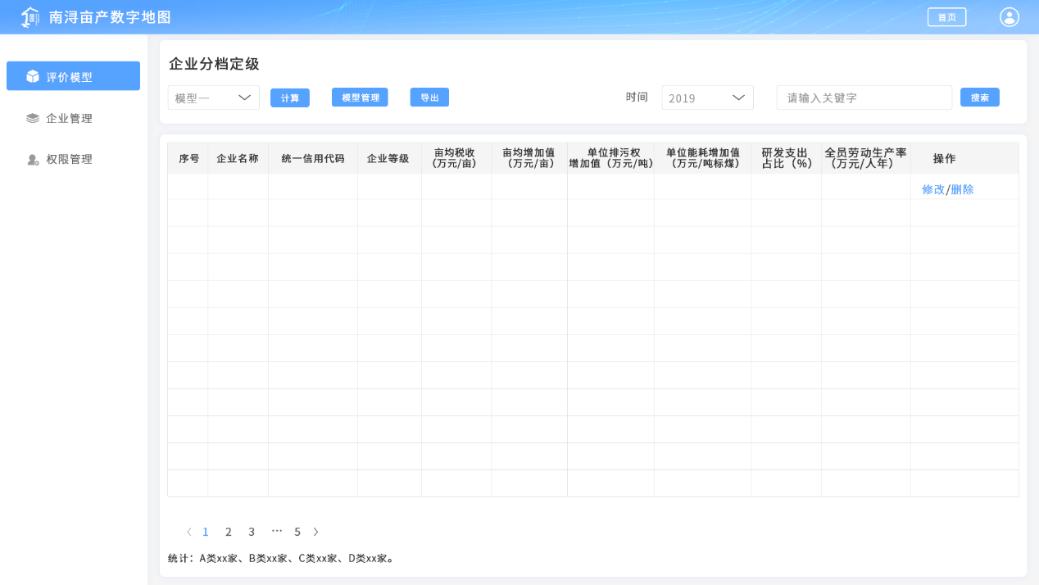

图4-9 评价结果列表

### 4.5.2企业管理

企业管理是指针对南浔区工业企业基本信息及经济数据管理，分为企业数据管理和散乱企业管理。

点击企业数据管理可查看企业详细数据，主页列表显示企业名称、企业统一社会信用代码、企业等级、企业所在地区等。点击企业详情可进行详情查看，主要包括企业基本信息和企业经济信息，下拉可按照时间、地区、企业类型筛选需要查看的企业信息，也可直接搜索想要查看的企业名称，支持管理员数据修改与删除。支持企业数据的上传与导出。

点击散乱企业管理可查看散乱企业数据列表，主页列表显示企业名称，所在乡镇与年份，支持年份与地区筛选查看，支持数据的上传与清空。

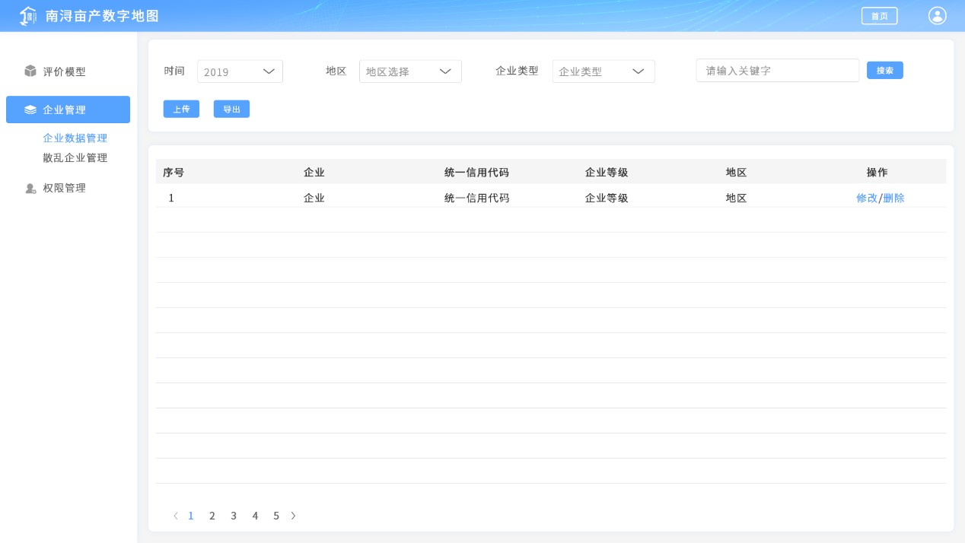

图4-10 企业管理

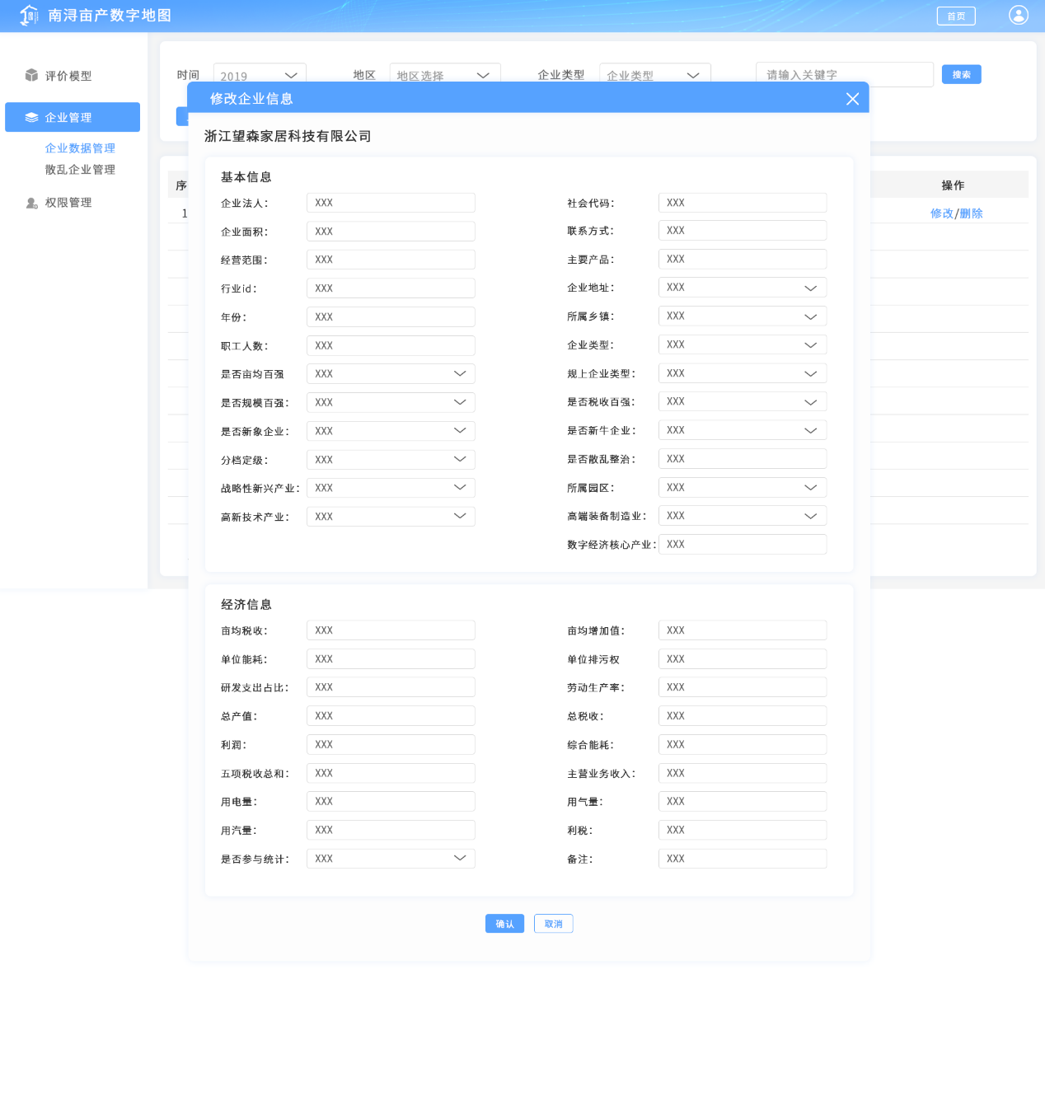

图4-11 企业详情数据

### 4.5.3权限管理

亩产数字地图3.0版本中权限管理功能，包括账户管理、角色管理、权限分配三部分，分别对应账号密码的分配管理功能、账户角色的分配功能、权限的范围定义功能。

#### 账户管理

账户管理模块包括账户列表、账户创建、账户信息修改。账户列表显示账户的名称、创建时间及账户操作按钮；点击创建账户，输入账户名称和密码分配账户权限即可完成账户创建；账户信息修改操作可进行账户信息的删除、修改、权限管理。

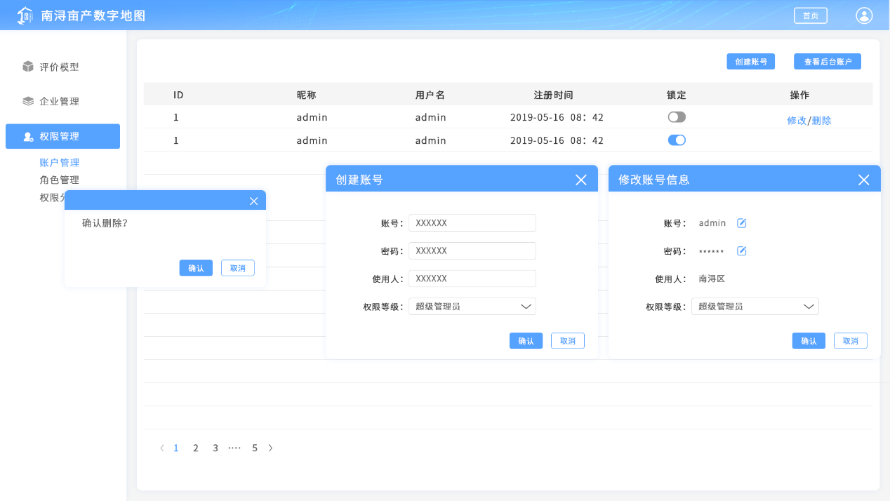

图4-12 账户管理

#### 角色管理

角色管理模块包括角色列表、角色创建、角色信息修改。角色列表显示角色名称、创建时间；点击角色创建按钮输入角色名称、分配角色角色权限即可完成角色创建；角色信息修改包括角色的删除、修改、权限管理。

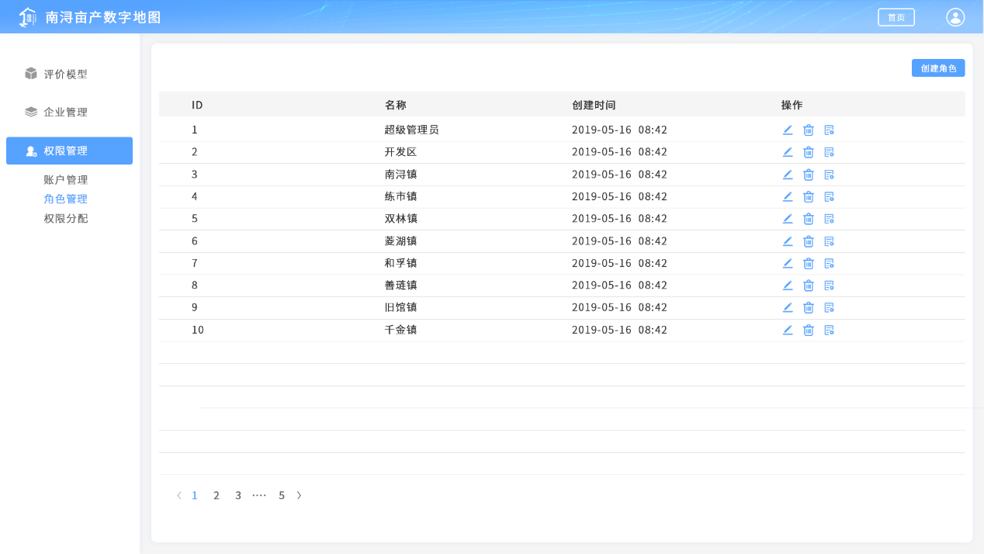

图4-13 角色管理

#### 权限分配

权限分配模块是对各项权限的具体内容进行说明与控制，可进行权限的修改、删除与同步。

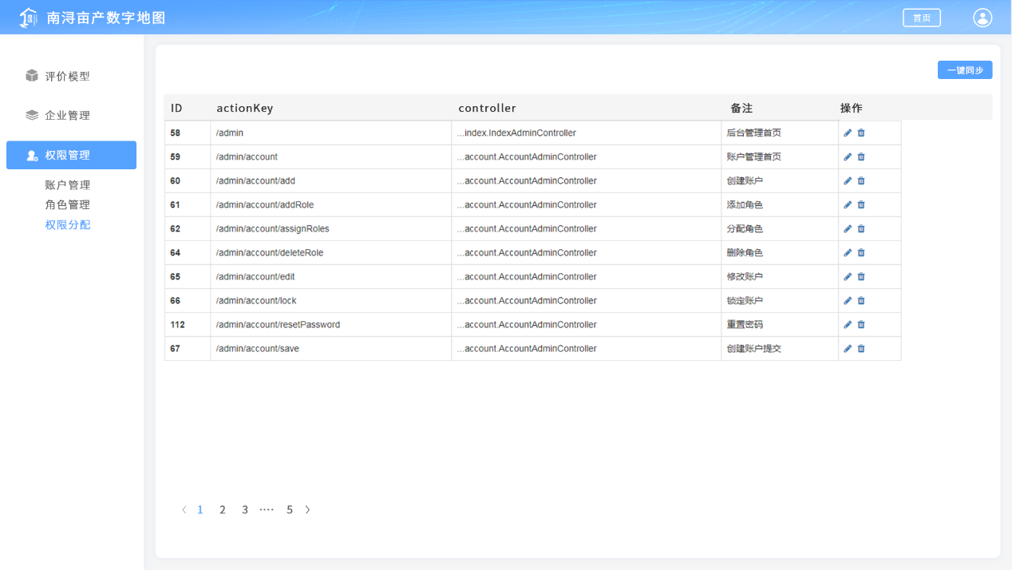

图4-14 权限分配

# 5系统数据库设计

## 5.1数据库构成

南浔亩产数字地图3.0系统数据库中包括空间数据和属性数据两大类，系统数据库组成关系图如下所示5-1

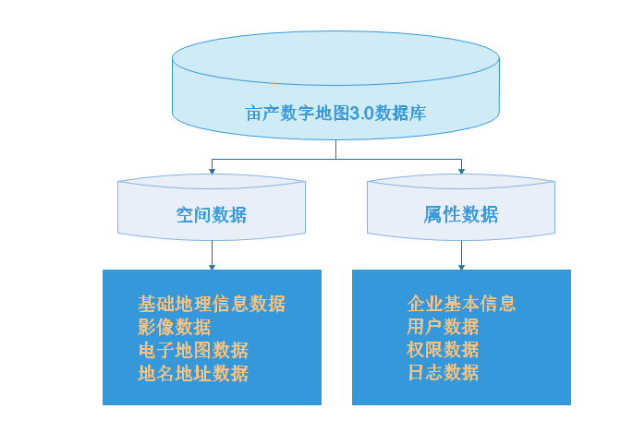

图5-1 数据库组成

## 5.2表清单

|  |  |  |
| --- | --- | --- |
| 名称 | 代码 | 备注 |
| account | 用户表 |  |
| account_role | 用户角色关系表 |  |
| enterprise_info | 企业信息表 |  |
| login_log | 登陆日志表 |  |
| permission | 权限表 |  |
| role | 角色表 |  |
| role_permission | 角色权限关系表 |  |
| session | 连接表 |  |
| task_run_log | 任务日志表 |  |
| AREA | 地区 |  |
| SCATTER | 散乱整治表 |  |
| SPOT | 实体表 |  |
| trade | 行业表 |  |

## 5.3表列清单

### account【用户表】

|  |  |  |  |  |
| --- | --- | --- | --- | --- |
| 代码 | 名称 | 数据类型 | 主键 | 备注 |
| id |  | INT(10) | 是 |  |
| nickName |  | VARCHAR(50) |  |  |
| userName |  | VARCHAR(150) |  |  |
| password |  | VARCHAR(150) |  |  |
| salt |  | VARCHAR(150) |  |  |
| status |  | INT(10) |  |  |
| createAt |  | DATETIME |  |  |
| ip |  | VARCHAR(100) |  |  |
| avatar |  | VARCHAR(100) |  |  |
| likeCount | 被赞次数 | INT(10) |  |  |

### account_role【用户角色关系表】

|  |  |  |  |  |
| --- | --- | --- | --- | --- |
| 代码 | 名称 | 数据类型 | 主键 | 备注 |
| accountId |  | INT(10) | 是 |  |
| roleId |  | INT(10) | 是 |  |

### enterprise_info【企业信息表】

|  |  |  |  |  |
| --- | --- | --- | --- | --- |
| 代码 | 名称 | 数据类型 | 主键 | 备注 |
| objectid |  | INT(10) | 是 |  |
| gKey |  | INT(10) |  |  |
| id | 统一社会编码 | VARCHAR(255) |  |  |
| name | 企业名称 | VARCHAR(255) |  |  |
| type |  | INT(10) |  |  |
| legPerson | 企业法人 | VARCHAR(255) |  |  |
| phone | 联系方式 | VARCHAR(255) |  |  |
| address | 企业地址 | VARCHAR(255) |  |  |
| area | 企业面积 | DOUBLE(22) |  |  |
| product | 主要产品 | VARCHAR(255) |  |  |
| busScope | 经营范围 | VARCHAR(255) |  |  |
| addValue | 工业增加值 | DOUBLE(22) |  |  |
| tax | 实缴税收 | DOUBLE(22) |  |  |
| conEnergy | 综合能耗 | DOUBLE(22) |  |  |
| pollution | 核定排污权 | DOUBLE(22) |  |  |
| RDExpend | 研发支出 | DOUBLE(22) |  |  |
| totalSales | 销售收入 | DOUBLE(22) |  |  |
| workforce | 职工人数 | INT(10) |  |  |
| avgTax | 亩均税收 | DOUBLE(22) |  |  |
| avgValue | 亩均增加值 | DOUBLE(22) |  |  |
| avgEnergy | 单位能耗 | DOUBLE(22) |  |  |
| avgPollution | 单位排污权 | DOUBLE(22) |  |  |
| RDPercent | 研发支出占比 | DOUBLE(22) |  |  |
| productivity | 劳动生产率 | DOUBLE(22) |  |  |
| remarks | 备注 | VARCHAR(255) |  |  |
| year | 年份 | INT(10) |  |  |
| profit | 利润 | VARCHAR(255) |  |  |
| mainRevenu | 主营业务收入 | DOUBLE(22) |  |  |
| townid | 乡镇 | VARCHAR(255) |  |  |
| createAt | 创建日期 | TIMESTAMP |  |  |

### login_log【登陆日志表】

|  |  |  |  |  |
| --- | --- | --- | --- | --- |
| 代码 | 名称 | 数据类型 | 主键 | 备注 |
| id |  | INT(10) | 是 |  |
| accountId |  | INT(10) |  |  |
| loginAt |  | DATETIME |  |  |
| ip |  | VARCHAR(100) |  |  |

### permission【权限表】

|  |  |  |  |  |
| --- | --- | --- | --- | --- |
| 代码 | 名称 | 数据类型 | 主键 | 备注 |
| id |  | INT(10) | 是 |  |
| actionKey |  | VARCHAR(512) |  |  |
| controller |  | VARCHAR(512) |  |  |
| remark |  | VARCHAR(1024) |  |  |

### role【角色表】

|  |  |  |  |  |
| --- | --- | --- | --- | --- |
| 代码 | 名称 | 数据类型 | 主键 | 备注 |
| id |  | INT(10) | 是 |  |
| name |  | VARCHAR(128) |  |  |
| createAt |  | DATETIME |  |  |

### role_permission【角色权限关系表】

|  |  |  |  |  |
| --- | --- | --- | --- | --- |
| 代码 | 名称 | 数据类型 | 主键 | 备注 |
| roleId |  | INT(10) | 是 |  |
| permissionId |  | INT(10) | 是 |  |

### session【连接表】

|  |  |  |  |  |
| --- | --- | --- | --- | --- |
| 代码 | 名称 | 数据类型 | 主键 | 备注 |
| id |  | VARCHAR(33) | 是 |  |
| accountId |  | INT(10) |  |  |
| expireAt |  | BIGINT(19) |  |  |

### task_run_log【任务日志表】

|  |  |  |  |  |
| --- | --- | --- | --- | --- |
| 代码 | 名称 | 数据类型 | 主键 | 备注 |
| id |  | INT(10) | 是 |  |
| taskName |  | VARCHAR(50) |  |  |
| createAt |  | DATETIME |  |  |

### AREA【地区表】

|  |  |  |  |  |
| --- | --- | --- | --- | --- |
| 代码 | 名称 | 数据类型 | 主键 | 备注 |
| OBJECTID |  | int_10 | 是 |  |
| name |  | nvarchar |  |  |
| id |  | nvarchar |  |  |
| townid |  | nvarchar |  |  |
| type |  | int_10 |  |  |
| perHundred |  | int_10 |  |  |
| taxHundred |  | int_10 |  |  |
| scaHundred |  | int_10 |  |  |
| isTaurus |  | int_10 |  |  |
| isElephant |  | int_10 |  |  |
| isScatter |  | int_10 |  |  |
| year |  | int_10 |  |  |
| indPark |  | nvarchar |  |  |
| avgTax |  | numeric_38_8 |  |  |
| industryId |  | nvarchar |  |  |
| tax |  | numeric_38_8 |  |  |
| totalValue |  | numeric_38_8 |  |  |
| conEnergy |  | numeric_38_8 |  |  |
| grade |  | nvarchar |  |  |
| eleEnergy |  | numeric_38_8 |  |  |
| gasEnergy |  | numeric_38_8 |  |  |
| steEnergy |  | numeric_38_8 |  |  |
| profitTax |  | numeric_38_8 |  |  |
| SEIS |  | int_10 |  |  |
| HEEMI |  | int_10 |  |  |
| NAHTI |  | int_10 |  |  |
| CIODE |  | int_10 |  |  |
| scaleType |  | int_10 |  |  |
| fiveTax |  | numeric_38_8 |  |  |
| gkey |  | int_10 |  |  |
| repScatter |  | int_10 |  |  |
| modify |  | int_10 |  |  |
| Shape |  | geometry |  |  |

### SCATTER【散乱整治表】

|  |  |  |  |  |
| --- | --- | --- | --- | --- |
| 代码 | 名称 | 数据类型 | 主键 | 备注 |
| OBJECTID |  | int_10 | 是 |  |
| name |  | nvarchar |  |  |
| year |  | smallint_5 |  |  |
| townid |  | nvarchar |  |  |
| Shape |  | geometry |  |  |

### SPOT【实体表】

|  |  |  |  |  |
| --- | --- | --- | --- | --- |
| 代码 | 名称 | 数据类型 | 主键 | 备注 |
| OBJECTID |  | int_10 | 是 |  |
| name |  | nvarchar |  |  |
| id |  | nvarchar |  |  |
| townid |  | nvarchar |  |  |
| type |  | int_10 |  |  |
| perHundred |  | int_10 |  |  |
| taxHundred |  | int_10 |  |  |
| scaHundred |  | int_10 |  |  |
| isTaurus |  | int_10 |  |  |
| isElephant |  | int_10 |  |  |
| isScatter |  | int_10 |  |  |
| year |  | int_10 |  |  |
| indPark |  | nvarchar |  |  |
| avgTax |  | numeric_38_8 |  |  |
| industryId |  | nvarchar |  |  |
| tax |  | numeric_38_8 |  |  |
| totalValue |  | numeric_38_8 |  |  |
| conEnergy |  | numeric_38_8 |  |  |
| grade |  | nvarchar |  |  |
| eleEnergy |  | numeric_38_8 |  |  |
| gasEnergy |  | numeric_38_8 |  |  |
| steEnergy |  | numeric_38_8 |  |  |
| profitTax |  | numeric_38_8 |  |  |
| SEIS |  | int_10 |  |  |
| HEEMI |  | int_10 |  |  |
| NAHTI |  | int_10 |  |  |
| CIODE |  | int_10 |  |  |
| scaleType |  | int_10 |  |  |
| fiveTax |  | numeric_38_8 |  |  |
| gkey |  | int_10 |  |  |
| repScatter |  | int_10 |  |  |
| modify |  | int_10 |  |  |
| Shape |  | geometry |  |  |

### trade【行业表】

|  |  |  |  |  |
| --- | --- | --- | --- | --- |
| 代码 | 名称 | 数据类型 | 主键 | 备注 |
| objectid |  | int | 是 |  |
| id |  | nvarchar |  |  |
| parentid |  | nvarchar |  |  |
| grpid |  | nvarchar |  |  |
| name |  | nvarchar |  |  |
| parentName |  | nvarchar |  |  |

# 6系统数据接口设计

## 6.1.账户管理相关

### 6.1.1用户更新自己密码

|  |  |  |  |  |
| --- | --- | --- | --- | --- |
| **用户更新自己密码** | | | | |
| 接口描述 | 用户更新自己密码 | | | |
| URL | /admin/account/changePassword | | | |
| 请求方式 | post | | | |
| 请求类型 | application/json | | | |
| 返回类型 | */* | | | |
| **参数名** | **数据类型** | **参数类型** | **是否必填** | **说明** |
| 1.oldPassword | string | query | Y | oldPassword |
| 2.newPassword | string | query | Y | newPassword |
| **状态码** | **描述** | | **说明** | |
| 200 | OK | |  | |
| 201 | Created | |  | |
| 401 | Unauthorized | |  | |
| 403 | Forbidden | |  | |
| 404 | Not Found | |  | |
| **返回属性名** | **类型** | | **说明** | |
| **示例** | | | | |
| **请求参数** | oldPassword=string&newPassword=string | | | |
| **返回值** |  | | | |

### 6.1.2删除用户

|  |  |  |  |  |
| --- | --- | --- | --- | --- |
| **删除用户** | | | | |
| 接口描述 | 删除用户 | | | |
| URL | /admin/account/delete | | | |
| 请求方式 | delete | | | |
| 请求类型 | application/json | | | |
| 返回类型 | */* | | | |
| **参数名** | **数据类型** | **参数类型** | **是否必填** | **说明** |
| 1.id | integer(int32) | query | Y | id |
| **状态码** | **描述** | | **说明** | |
| 200 | OK | |  | |
| 204 | No Content | |  | |
| 401 | Unauthorized | |  | |
| 403 | Forbidden | |  | |
| **返回属性名** | **类型** | | **说明** | |
| **示例** | | | | |
| **请求参数** | id=0 | | | |
| **返回值** |  | | | |

### 6.1.3分页查询用户

|  |  |  |  |  |
| --- | --- | --- | --- | --- |
| **分页查询用户** | | | | |
| 接口描述 | 分页查询用户 | | | |
| URL | /admin/account/getAllUser | | | |
| 请求方式 | get | | | |
| 请求类型 | application/json | | | |
| 返回类型 | */* | | | |
| **参数名** | **数据类型** | **参数类型** | **是否必填** | **说明** |
| 1.fromPage | integer(int32) | query | N | fromPage |
| 2.pageSize | integer(int32) | query | N | pageSize |
| **状态码** | **描述** | | **说明** | |
| 200 | OK | |  | |
| 401 | Unauthorized | |  | |
| 403 | Forbidden | |  | |
| 404 | Not Found | |  | |
| **返回属性名** | **类型** | | **说明** | |
| **示例** | | | | |
| **请求参数** | fromPage=0&pageSize=0 | | | |
| **返回值** |  | | | |

### 6.1.4根据用户名查询用户

|  |  |  |  |  |
| --- | --- | --- | --- | --- |
| **根据用户名查询用户** | | | | |
| 接口描述 | 根据用户名查询用户 | | | |
| URL | /admin/account/getUserByUserName | | | |
| 请求方式 | get | | | |
| 请求类型 | application/json | | | |
| 返回类型 | */* | | | |
| **参数名** | **数据类型** | **参数类型** | **是否必填** | **说明** |
| 1.userName | string | query | Y | userName |
| **状态码** | **描述** | | **说明** | |
| 200 | OK | |  | |
| 401 | Unauthorized | |  | |
| 403 | Forbidden | |  | |
| 404 | Not Found | |  | |
| **返回属性名** | **类型** | | **说明** | |
| **示例** | | | | |
| **请求参数** | userName=string | | | |
| **返回值** |  | | | |

### 6.1.5增加用户

|  |  |  |  |  |
| --- | --- | --- | --- | --- |
| **增加用户** | | | | |
| 接口描述 | 增加用户 | | | |
| URL | /admin/account/save | | | |
| 请求方式 | post | | | |
| 请求类型 | application/json | | | |
| 返回类型 | */* | | | |
| **参数名** | **数据类型** | **参数类型** | **是否必填** | **说明** |
| 1.id | integer(int32) | query | N | 主键,新建时不传 |
| 2.nickName | string | query | N | 昵称 |
| 3.userName | string | query | N | 用户名 |
| 4.password | string | query | N | 密码 |
| 5.role | string | query | N | 角色 |
| 6.townid | string | query | N | 所属乡镇 |
| **状态码** | **描述** | | **说明** | |
| 200 | OK | |  | |
| 201 | Created | |  | |
| 401 | Unauthorized | |  | |
| 403 | Forbidden | |  | |
| 404 | Not Found | |  | |
| **返回属性名** | **类型** | | **说明** | |
| **示例** | | | | |
| **请求参数** | id=0&nickName=string&userName=string&password=string&role=string&townid=string | | | |
| **返回值** |  | | | |

### 6.1.6更新用户

|  |  |  |  |  |
| --- | --- | --- | --- | --- |
| **更新用户** | | | | |
| 接口描述 | 更新用户 | | | |
| URL | /admin/account/update | | | |
| 请求方式 | post | | | |
| 请求类型 | application/json | | | |
| 返回类型 | */* | | | |
| **参数名** | **数据类型** | **参数类型** | **是否必填** | **说明** |
| 1.id | integer(int32) | query | N | 主键,新建时不传 |
| 2.nickName | string | query | N | 昵称 |
| 3.userName | string | query | N | 用户名 |
| 4.password | string | query | N | 密码 |
| 5.role | string | query | N | 角色 |
| 6.townid | string | query | N | 所属乡镇 |
| **状态码** | **描述** | | **说明** | |
| 200 | OK | |  | |
| 201 | Created | |  | |
| 401 | Unauthorized | |  | |
| 403 | Forbidden | |  | |
| 404 | Not Found | |  | |
| **返回属性名** | **类型** | | **说明** | |
| **示例** | | | | |
| **请求参数** | id=0&nickName=string&userName=string&password=string&role=string&townid=string | | | |
| **返回值** |  | | | |

## 6.2数据详情相关

### 6.2.1增加调档条件

|  |  |  |  |  |
| --- | --- | --- | --- | --- |
| **增加调档条件** | | | | |
| 接口描述 | 增加调档条件 | | | |
| URL | /admin/dataInfo/addGradeSpecial | | | |
| 请求方式 | post | | | |
| 请求类型 | application/json | | | |
| 返回类型 | */* | | | |
| **参数名** | **数据类型** | **参数类型** | **是否必填** | **说明** |
| 1.id | integer(int32) | query | N | 主键,新建时不传 |
| 2.type | string | query | N | 类型 |
| 3.content | string | query | N | 说明内容 |
| **状态码** | **描述** | | **说明** | |
| 200 | OK | |  | |
| 201 | Created | |  | |
| 401 | Unauthorized | |  | |
| 403 | Forbidden | |  | |
| 404 | Not Found | |  | |
| **返回属性名** | **类型** | | **说明** | |
| **示例** | | | | |
| **请求参数** | id=0&type=string&content=string | | | |
| **返回值** |  | | | |

### 6.2.2增加调档标签

|  |  |  |  |  |
| --- | --- | --- | --- | --- |
| **增加调档标签** | | | | |
| 接口描述 | 增加调档标签 | | | |
| URL | /admin/dataInfo/addLabel | | | |
| 请求方式 | post | | | |
| 请求类型 | application/json | | | |
| 返回类型 | */* | | | |
| **参数名** | **数据类型** | **参数类型** | **是否必填** | **说明** |
| 1.label | string | query | Y | label |
| **状态码** | **描述** | | **说明** | |
| 200 | OK | |  | |
| 201 | Created | |  | |
| 401 | Unauthorized | |  | |
| 403 | Forbidden | |  | |
| 404 | Not Found | |  | |
| **返回属性名** | **类型** | | **说明** | |
| **示例** | | | | |
| **请求参数** | label=string | | | |
| **返回值** |  | | | |

### 6.2.3增加政策

|  |  |  |  |  |
| --- | --- | --- | --- | --- |
| **增加政策** | | | | |
| 接口描述 | 增加政策 | | | |
| URL | /admin/dataInfo/addPolicy | | | |
| 请求方式 | post | | | |
| 请求类型 | multipart/form-data | | | |
| 返回类型 | */* | | | |
| **参数名** | **数据类型** | **参数类型** | **是否必填** | **说明** |
| 1.id | integer(int32) | query | N | 主键,新建时不传 |
| 2.type | string | query | N | 政策类型 |
| 3.name | string | query | N | 政策名称 |
| 4.attachFile | file | formData | N | attachFile |
| **状态码** | **描述** | | **说明** | |
| 200 | OK | |  | |
| 201 | Created | |  | |
| 401 | Unauthorized | |  | |
| 403 | Forbidden | |  | |
| 404 | Not Found | |  | |
| **返回属性名** | **类型** | | **说明** | |
| **示例** | | | | |
| **请求参数** | id=0&type=string&name=string | | | |
| **返回值** |  | | | |

### 6.2.4批量更新企业图片

|  |  |  |  |  |
| --- | --- | --- | --- | --- |
| **批量更新企业图片** | | | | |
| 接口描述 | 批量更新企业图片 | | | |
| URL | /admin/dataInfo/batchUpdatePicture | | | |
| 请求方式 | post | | | |
| 请求类型 | application/json | | | |
| 返回类型 | */* | | | |
| **参数名** | **数据类型** | **参数类型** | **是否必填** | **说明** |
| 1.townid | string | query | Y | townid |
| 2.pictureFiles | array | query | N | pictureFiles |
| **状态码** | **描述** | | **说明** | |
| 200 | OK | |  | |
| 201 | Created | |  | |
| 401 | Unauthorized | |  | |
| 403 | Forbidden | |  | |
| 404 | Not Found | |  | |
| **返回属性名** | **类型** | | **说明** | |
| **示例** | | | | |
| **请求参数** | townid=string&pictureFiles=[{}] | | | |
| **返回值** |  | | | |

### 6.2.5根据标签批量调档

|  |  |  |  |  |
| --- | --- | --- | --- | --- |
| **根据标签批量调档** | | | | |
| 接口描述 | 根据标签批量调档 | | | |
| URL | /admin/dataInfo/changeGradeByLabel | | | |
| 请求方式 | get | | | |
| 请求类型 | application/json | | | |
| 返回类型 | */* | | | |
| **参数名** | **数据类型** | **参数类型** | **是否必填** | **说明** |
| 1.year | integer(int32) | query | Y | year |
| 2.label | string | query | Y | label |
| 3.changeGrade | string | query | Y | changeGrade |
| **状态码** | **描述** | | **说明** | |
| 200 | OK | |  | |
| 401 | Unauthorized | |  | |
| 403 | Forbidden | |  | |
| 404 | Not Found | |  | |
| **返回属性名** | **类型** | | **说明** | |
| **示例** | | | | |
| **请求参数** | year=0&label=string&changeGrade=string | | | |
| **返回值** |  | | | |

### 6.2.6删除调档条件

|  |  |  |  |  |
| --- | --- | --- | --- | --- |
| **删除调档条件** | | | | |
| 接口描述 | 删除调档条件 | | | |
| URL | /admin/dataInfo/deleteGradeSpecial | | | |
| 请求方式 | delete | | | |
| 请求类型 | application/json | | | |
| 返回类型 | */* | | | |
| **参数名** | **数据类型** | **参数类型** | **是否必填** | **说明** |
| 1.id | integer(int32) | query | Y | id |
| **状态码** | **描述** | | **说明** | |
| 200 | OK | |  | |
| 204 | No Content | |  | |
| 401 | Unauthorized | |  | |
| 403 | Forbidden | |  | |
| **返回属性名** | **类型** | | **说明** | |
| **示例** | | | | |
| **请求参数** | id=0 | | | |
| **返回值** |  | | | |

### 6.2.7删除调档标签

|  |  |  |  |  |
| --- | --- | --- | --- | --- |
| **删除调档标签** | | | | |
| 接口描述 | 删除调档标签 | | | |
| URL | /admin/dataInfo/deleteLabel | | | |
| 请求方式 | delete | | | |
| 请求类型 | application/json | | | |
| 返回类型 | */* | | | |
| **参数名** | **数据类型** | **参数类型** | **是否必填** | **说明** |
| 1.id | integer(int32) | query | Y | id |
| **状态码** | **描述** | | **说明** | |
| 200 | OK | |  | |
| 204 | No Content | |  | |
| 401 | Unauthorized | |  | |
| 403 | Forbidden | |  | |
| **返回属性名** | **类型** | | **说明** | |
| **示例** | | | | |
| **请求参数** | id=0 | | | |
| **返回值** |  | | | |

### 6.2.8删除政策

|  |  |  |  |  |
| --- | --- | --- | --- | --- |
| **删除政策** | | | | |
| 接口描述 | 删除政策 | | | |
| URL | /admin/dataInfo/deletePolicy | | | |
| 请求方式 | delete | | | |
| 请求类型 | application/json | | | |
| 返回类型 | */* | | | |
| **参数名** | **数据类型** | **参数类型** | **是否必填** | **说明** |
| 1.id | integer(int32) | query | Y | id |
| **状态码** | **描述** | | **说明** | |
| 200 | OK | |  | |
| 204 | No Content | |  | |
| 401 | Unauthorized | |  | |
| 403 | Forbidden | |  | |
| **返回属性名** | **类型** | | **说明** | |
| **示例** | | | | |
| **请求参数** | id=0 | | | |
| **返回值** |  | | | |

### 6.2.9导出企业信息excel表

|  |  |  |  |  |
| --- | --- | --- | --- | --- |
| **导出企业信息excel表** | | | | |
| 接口描述 | 导出企业信息excel表 | | | |
| URL | /admin/dataInfo/exportEnterpriseInfo | | | |
| 请求方式 | get | | | |
| 请求类型 | application/json | | | |
| 返回类型 | application/octet-stream,*/* | | | |
| **参数名** | **数据类型** | **参数类型** | **是否必填** | **说明** |
| 1.year | integer(int32) | query | Y | year |
| 2.type | integer(int32) | query | N | type |
| 3.townid | string | query | N | townid |
| **状态码** | **描述** | | **说明** | |
| 200 | OK | |  | |
| 401 | Unauthorized | |  | |
| 403 | Forbidden | |  | |
| 404 | Not Found | |  | |
| **返回属性名** | **类型** | | **说明** | |
| **示例** | | | | |
| **请求参数** | year=0&type=0&townid=string | | | |
| **返回值** |  | | | |

### 6.2.10分页查询企业信息

|  |  |  |  |  |
| --- | --- | --- | --- | --- |
| **分页查询企业信息** | | | | |
| 接口描述 | 分页查询企业信息 | | | |
| URL | /admin/dataInfo/getAllEnterPrise | | | |
| 请求方式 | get | | | |
| 请求类型 | application/json | | | |
| 返回类型 | */* | | | |
| **参数名** | **数据类型** | **参数类型** | **是否必填** | **说明** |
| 1.fromPage | integer(int32) | query | N | fromPage |
| 2.pageSize | integer(int32) | query | N | pageSize |
| 3.year | integer(int32) | query | Y | year |
| 4.grade | string | query | N | grade |
| 5.type | integer(int32) | query | N | type |
| 6.townid | string | query | N | townid |
| 7.search | string | query | N | search |
| 8.orderBy | string | query | N | orderBy |
| 9.label | string | query | N | label |
| **状态码** | **描述** | | **说明** | |
| 200 | OK | |  | |
| 401 | Unauthorized | |  | |
| 403 | Forbidden | |  | |
| 404 | Not Found | |  | |
| **返回属性名** | **类型** | | **说明** | |
| **示例** | | | | |
| **请求参数** | fromPage=0&pageSize=0&year=0&grade=string&type=0&townid=string&search=string&orderBy=string&label=string | | | |
| **返回值** |  | | | |

### 6.2.11查询所有调档标签

|  |  |  |  |  |
| --- | --- | --- | --- | --- |
| **查询所有调档标签** | | | | |
| 接口描述 | 查询所有调档标签 | | | |
| URL | /admin/dataInfo/getAllLabel | | | |
| 请求方式 | get | | | |
| 请求类型 | application/json | | | |
| 返回类型 | */* | | | |
| **参数名** | **数据类型** | **参数类型** | **是否必填** | **说明** |
| **状态码** | **描述** | | **说明** | |
| 200 | OK | |  | |
| 401 | Unauthorized | |  | |
| 403 | Forbidden | |  | |
| 404 | Not Found | |  | |
| **返回属性名** | **类型** | | **说明** | |
| **示例** | | | | |
| **请求参数** |  | | | |
| **返回值** |  | | | |

### 6.2.12分页查询政策

|  |  |  |  |  |
| --- | --- | --- | --- | --- |
| **分页查询政策** | | | | |
| 接口描述 | 分页查询政策 | | | |
| URL | /admin/dataInfo/getAllPolicy | | | |
| 请求方式 | get | | | |
| 请求类型 | application/json | | | |
| 返回类型 | */* | | | |
| **参数名** | **数据类型** | **参数类型** | **是否必填** | **说明** |
| 1.fromPage | integer(int32) | query | N | fromPage |
| 2.pageSize | integer(int32) | query | N | pageSize |
| 3.type | string | query | N | type |
| **状态码** | **描述** | | **说明** | |
| 200 | OK | |  | |
| 401 | Unauthorized | |  | |
| 403 | Forbidden | |  | |
| 404 | Not Found | |  | |
| **返回属性名** | **类型** | | **说明** | |
| **示例** | | | | |
| **请求参数** | fromPage=0&pageSize=0&type=string | | | |
| **返回值** |  | | | |

### 6.2.13获取更新企业数据的excel模板

|  |  |  |  |  |
| --- | --- | --- | --- | --- |
| **获取更新企业数据的excel模板** | | | | |
| 接口描述 | 获取更新企业数据的excel模板 | | | |
| URL | /admin/dataInfo/getExcelTemplate | | | |
| 请求方式 | get | | | |
| 请求类型 | application/json | | | |
| 返回类型 | */* | | | |
| **参数名** | **数据类型** | **参数类型** | **是否必填** | **说明** |
| **状态码** | **描述** | | **说明** | |
| 200 | OK | |  | |
| 401 | Unauthorized | |  | |
| 403 | Forbidden | |  | |
| 404 | Not Found | |  | |
| **返回属性名** | **类型** | | **说明** | |
| **示例** | | | | |
| **请求参数** |  | | | |
| **返回值** |  | | | |

### 6.2.14查询调档条件

|  |  |  |  |  |
| --- | --- | --- | --- | --- |
| **查询调档条件** | | | | |
| 接口描述 | 查询调档条件 | | | |
| URL | /admin/dataInfo/getGradeSpecial | | | |
| 请求方式 | get | | | |
| 请求类型 | application/json | | | |
| 返回类型 | */* | | | |
| **参数名** | **数据类型** | **参数类型** | **是否必填** | **说明** |
| 1.type | string | query | N | type |
| **状态码** | **描述** | | **说明** | |
| 200 | OK | |  | |
| 401 | Unauthorized | |  | |
| 403 | Forbidden | |  | |
| 404 | Not Found | |  | |
| **返回属性名** | **类型** | | **说明** | |
| **示例** | | | | |
| **请求参数** | type=string | | | |
| **返回值** |  | | | |

### 6.2.15获取导入企业数据的shape模板

|  |  |  |  |  |
| --- | --- | --- | --- | --- |
| **获取导入企业数据的shape模板** | | | | |
| 接口描述 | 获取导入企业数据的shape模板 | | | |
| URL | /admin/dataInfo/getShapeTemplate | | | |
| 请求方式 | get | | | |
| 请求类型 | application/json | | | |
| 返回类型 | */* | | | |
| **参数名** | **数据类型** | **参数类型** | **是否必填** | **说明** |
| **状态码** | **描述** | | **说明** | |
| 200 | OK | |  | |
| 401 | Unauthorized | |  | |
| 403 | Forbidden | |  | |
| 404 | Not Found | |  | |
| **返回属性名** | **类型** | | **说明** | |
| **示例** | | | | |
| **请求参数** |  | | | |
| **返回值** |  | | | |

### 6.2.16查询单个企业信息

|  |  |  |  |  |
| --- | --- | --- | --- | --- |
| **查询单个企业信息** | | | | |
| 接口描述 | 查询单个企业信息 | | | |
| URL | /admin/dataInfo/getSingleEnterPrise | | | |
| 请求方式 | get | | | |
| 请求类型 | application/json | | | |
| 返回类型 | */* | | | |
| **参数名** | **数据类型** | **参数类型** | **是否必填** | **说明** |
| 1.OBJECTID | integer(int32) | query | Y | OBJECTID |
| **状态码** | **描述** | | **说明** | |
| 200 | OK | |  | |
| 401 | Unauthorized | |  | |
| 403 | Forbidden | |  | |
| 404 | Not Found | |  | |
| **返回属性名** | **类型** | | **说明** | |
| **示例** | | | | |
| **请求参数** | OBJECTID=0 | | | |
| **返回值** |  | | | |

### 6.2.17导入excel文件更新企业数据

|  |  |  |  |  |
| --- | --- | --- | --- | --- |
| **导入excel文件更新企业数据** | | | | |
| 接口描述 | 导入excel文件更新企业数据 | | | |
| URL | /admin/dataInfo/importExcel | | | |
| 请求方式 | post | | | |
| 请求类型 | multipart/form-data | | | |
| 返回类型 | */* | | | |
| **参数名** | **数据类型** | **参数类型** | **是否必填** | **说明** |
| 1.excelFile | file | formData | Y | excelFile |
| **状态码** | **描述** | | **说明** | |
| 200 | OK | |  | |
| 201 | Created | |  | |
| 401 | Unauthorized | |  | |
| 403 | Forbidden | |  | |
| 404 | Not Found | |  | |
| **返回属性名** | **类型** | | **说明** | |
| **示例** | | | | |
| **请求参数** |  | | | |
| **返回值** |  | | | |

### 6.2.18导入shape文件增加企业数据(19年新增需加入gkey和year,现存用Excel更新)

|  |  |  |  |  |
| --- | --- | --- | --- | --- |
| **导入shape文件增加企业数据(19年新增需加入gkey和year,现存用Excel更新)** | | | | |
| 接口描述 | 导入shape文件增加企业数据(19年新增需加入gkey和year,现存用Excel更新) | | | |
| URL | /admin/dataInfo/importShape | | | |
| 请求方式 | post | | | |
| 请求类型 | application/json | | | |
| 返回类型 | */* | | | |
| **参数名** | **数据类型** | **参数类型** | **是否必填** | **说明** |
| 1.shapeFiles | array | query | Y | shapeFiles |
| **状态码** | **描述** | | **说明** | |
| 200 | OK | |  | |
| 201 | Created | |  | |
| 401 | Unauthorized | |  | |
| 403 | Forbidden | |  | |
| 404 | Not Found | |  | |
| **返回属性名** | **类型** | | **说明** | |
| **示例** | | | | |
| **请求参数** | shapeFiles=[{}] | | | |
| **返回值** |  | | | |

### 6.2.19更新企业信息

|  |  |  |  |  |
| --- | --- | --- | --- | --- |
| **更新企业信息** | | | | |
| 接口描述 | 更新企业信息 | | | |
| URL | /admin/dataInfo/updateEnterPrise | | | |
| 请求方式 | post | | | |
| 请求类型 | multipart/form-data | | | |
| 返回类型 | */* | | | |
| **参数名** | **数据类型** | **参数类型** | **是否必填** | **说明** |
| 1.OBJECTID | integer(int32) | query | N | 主键 |
| 2.gKey | integer(int32) | query | N | null |
| 3.id | string | query | N | 统一社会编码 |
| 4.name | string | query | N | 企业名称 |
| 5.type | integer(int32) | query | N | 类型 |
| 6.legPerson | string | query | N | 企业法人 |
| 7.phone | string | query | N | 联系方式 |
| 8.address | string | query | N | 企业地址 |
| 9.area | number(double) | query | N | 企业面积 |
| 10.product | string | query | N | 主要产品 |
| 11.busScope | string | query | N | 经营范围 |
| 12.addValue | number(double) | query | N | 工业增加值 |
| 13.tax | number(double) | query | N | 总税收 |
| 14.realTax | number(double) | query | N | 实缴税收 |
| 15.conEnergy | number(double) | query | N | 综合能耗 |
| 16.pollution | number(double) | query | N | 核定排污权 |
| 17.RDExpend | number(double) | query | N | 研发支出 |
| 18.totalSales | number(double) | query | N | 销售收入 |
| 19.workforce | integer(int32) | query | N | 职工人数 |
| 20.avgTax | number | query | N | 亩均总税收 |
| 21.avgRealTax | number(double) | query | N | 亩均实缴税收 |
| 22.avgValue | number(double) | query | N | 亩均增加值 |
| 23.avgEnergy | number(double) | query | N | 单位能耗 |
| 24.avgPollution | number(double) | query | N | 单位排污权 |
| 25.RDPercent | number(double) | query | N | 研发支出占比 |
| 26.productivity | number(double) | query | N | 劳动生产率 |
| 27.year | integer(int32) | query | N | 年份 |
| 28.profit | number(double) | query | N | 利润 |
| 29.mainRevenu | number(double) | query | N | 主营业务收入 |
| 30.townid | string | query | N | 乡镇 |
| 31.perHundred | integer(int32) | query | N | 是否亩均百强 |
| 32.taxHundred | integer(int32) | query | N | 是否税收百强 |
| 33.scaHundred | integer(int32) | query | N | 是否规模百强 |
| 34.isTaurus | integer(int32) | query | N | 是否新牛企业 |
| 35.isElephant | integer(int32) | query | N | 是否新象企业 |
| 36.isScatter | integer(int32) | query | N | 是否散乱 |
| 37.indPark | string | query | N | 所在园区 |
| 38.industryId | string | query | N | 所属行业 |
| 39.totalValue | number | query | N | 总产值 |
| 40.grade | string | query | N | 等级 |
| 41.eleEnergy | number | query | N | 用电量 |
| 42.gasEnergy | number | query | N | 用气量 |
| 43.steEnergy | number | query | N | 用汽量 |
| 44.profitTax | number | query | N | 利税 |
| 45.SEIS | integer(int32) | query | N | 是否战略性新兴产业 |
| 46.HEEMI | integer(int32) | query | N | 是否高端装备制造业 |
| 47.NAHTI | integer(int32) | query | N | 是否高新技术产业 |
| 48.CIODE | integer(int32) | query | N | 是否数字经济核心产业 |
| 49.scaleType | integer(int32) | query | N | 规模类型 |
| 50.fiveTax | number | query | N | 五项税收总和 |
| 51.repScatter | integer(int32) | query | N | null |
| 52.remarks | string | query | N | 备注 |
| 53.avgTaxRank1 | integer(int32) | query | N | 亩均税收区内排行 |
| 54.avgTaxRank2 | integer(int32) | query | N | 亩均税收区内行业内排行 |
| 55.upLabel | string | query | N | 升档标签 |
| 56.downLabel | string | query | N | 降档标签 |
| 57.gradeChangeInfo | string | query | N | 调档说明 |
| 58.pictureChange | integer(int32) | query | N | pictureChange |
| 59.pictureFile | file | formData | N | pictureFile |
| **状态码** | **描述** | | **说明** | |
| 200 | OK | |  | |
| 201 | Created | |  | |
| 401 | Unauthorized | |  | |
| 403 | Forbidden | |  | |
| 404 | Not Found | |  | |
| **返回属性名** | **类型** | | **说明** | |
| **示例** | | | | |
| **请求参数** | OBJECTID=0&gKey=0&id=string&name=string&type=0&legPerson=string&phone=string&address=string&area=null&product=string&busScope=string&addValue=null&tax=null&realTax=null&conEnergy=null&pollution=null&RDExpend=null&totalSales=null&workforce=0&avgTax=0.0&avgRealTax=null&avgValue=null&avgEnergy=null&avgPollution=null&RDPercent=null&productivity=null&year=0&profit=null&mainRevenu=null&townid=string&perHundred=0&taxHundred=0&scaHundred=0&isTaurus=0&isElephant=0&isScatter=0&indPark=string&industryId=string&totalValue=0.0&grade=string&eleEnergy=0.0&gasEnergy=0.0&steEnergy=0.0&profitTax=0.0&SEIS=0&HEEMI=0&NAHTI=0&CIODE=0&scaleType=0&fiveTax=0.0&repScatter=0&remarks=string&avgTaxRank1=0&avgTaxRank2=0&upLabel=string&downLabel=string&gradeChangeInfo=string&pictureChange=0 | | | |
| **返回值** |  | | | |

### 6.2.20更新政策

|  |  |  |  |  |
| --- | --- | --- | --- | --- |
| **更新政策** | | | | |
| 接口描述 | 更新政策 | | | |
| URL | /admin/dataInfo/updatePolicy | | | |
| 请求方式 | post | | | |
| 请求类型 | multipart/form-data | | | |
| 返回类型 | */* | | | |
| **参数名** | **数据类型** | **参数类型** | **是否必填** | **说明** |
| 1.id | integer(int32) | query | N | 主键,新建时不传 |
| 2.type | string | query | N | 政策类型 |
| 3.name | string | query | N | 政策名称 |
| 4.attachChange | integer(int32) | query | N | attachChange |
| 5.attachFile | file | formData | N | attachFile |
| **状态码** | **描述** | | **说明** | |
| 200 | OK | |  | |
| 201 | Created | |  | |
| 401 | Unauthorized | |  | |
| 403 | Forbidden | |  | |
| 404 | Not Found | |  | |
| **返回属性名** | **类型** | | **说明** | |
| **示例** | | | | |
| **请求参数** | id=0&type=string&name=string&attachChange=0 | | | |
| **返回值** |  | | | |

## 6.3首页信息相关

### 6.3.1增加差别化政策

|  |  |  |  |  |
| --- | --- | --- | --- | --- |
| **增加差别化政策** | | | | |
| 接口描述 | 增加差别化政策 | | | |
| URL | /index/addPolicySpecial | | | |
| 请求方式 | post | | | |
| 请求类型 | application/json | | | |
| 返回类型 | */* | | | |
| **参数名** | **数据类型** | **参数类型** | **是否必填** | **说明** |
| 1.year | integer(int32) | query | N | 对应年份,主键 |
| 2.name | string | query | N | 名称 |
| 3.addNum | integer(int32) | query | N | 新增数量 |
| 4.manageNum | integer(int32) | query | N | 整治数量 |
| 5.migrateNum | integer(int32) | query | N | 迁移数量 |
| 6.content | string | query | N | 文字内容 |
| **状态码** | **描述** | | **说明** | |
| 200 | OK | |  | |
| 201 | Created | |  | |
| 401 | Unauthorized | |  | |
| 403 | Forbidden | |  | |
| 404 | Not Found | |  | |
| **返回属性名** | **类型** | | **说明** | |
| **示例** | | | | |
| **请求参数** | year=0&name=string&addNum=0&manageNum=0&migrateNum=0&content=string | | | |
| **返回值** |  | | | |

### 6.3.2发布app新版本

|  |  |  |  |  |
| --- | --- | --- | --- | --- |
| **发布app新版本** | | | | |
| 接口描述 | 发布app新版本 | | | |
| URL | /index/addUpdateMessage | | | |
| 请求方式 | post | | | |
| 请求类型 | multipart/form-data | | | |
| 返回类型 | */* | | | |
| **参数名** | **数据类型** | **参数类型** | **是否必填** | **说明** |
| 1.id | integer(int32) | query | N | null |
| 2.version | string | query | N | 版本名称 |
| 3.serial | integer(int32) | query | N | 版本序号 |
| 4.downUrl | string | query | N | 下载链接 |
| 5.deleted | boolean | query | N | 是否已删除 |
| 6.createTime | string(date-time) | query | N | 数据建立时间 |
| 7.remarks | string | query | N | 备注 |
| 8.info | string | query | N | 更新内容 |
| 9.updateFile | file | formData | Y | updateFile |
| **状态码** | **描述** | | **说明** | |
| 200 | OK | |  | |
| 201 | Created | |  | |
| 401 | Unauthorized | |  | |
| 403 | Forbidden | |  | |
| 404 | Not Found | |  | |
| **返回属性名** | **类型** | | **说明** | |
| **示例** | | | | |
| **请求参数** | id=0&version=string&serial=0&downUrl=string&deleted=true&createTime=2020/01/01 00:00:00&remarks=string&info=string | | | |
| **返回值** |  | | | |

### 6.3.3删除差别化政策

|  |  |  |  |  |
| --- | --- | --- | --- | --- |
| **删除差别化政策** | | | | |
| 接口描述 | 删除差别化政策 | | | |
| URL | /index/deletePolicy | | | |
| 请求方式 | delete | | | |
| 请求类型 | application/json | | | |
| 返回类型 | */* | | | |
| **参数名** | **数据类型** | **参数类型** | **是否必填** | **说明** |
| 1.year | integer(int32) | query | Y | year |
| **状态码** | **描述** | | **说明** | |
| 200 | OK | |  | |
| 204 | No Content | |  | |
| 401 | Unauthorized | |  | |
| 403 | Forbidden | |  | |
| **返回属性名** | **类型** | | **说明** | |
| **示例** | | | | |
| **请求参数** | year=0 | | | |
| **返回值** |  | | | |

### 6.3.4获取区域统计信息

|  |  |  |  |  |
| --- | --- | --- | --- | --- |
| **获取区域统计信息** | | | | |
| 接口描述 | 获取区域统计信息 | | | |
| URL | /index/getConutInfo | | | |
| 请求方式 | get | | | |
| 请求类型 | application/json | | | |
| 返回类型 | */* | | | |
| **参数名** | **数据类型** | **参数类型** | **是否必填** | **说明** |
| 1.gkeys | string | query | Y | gkeys |
| 2.year | integer(int32) | query | N | year |
| **状态码** | **描述** | | **说明** | |
| 200 | OK | |  | |
| 401 | Unauthorized | |  | |
| 403 | Forbidden | |  | |
| 404 | Not Found | |  | |
| **返回属性名** | **类型** | | **说明** | |
| **示例** | | | | |
| **请求参数** | gkeys=string&year=0 | | | |
| **返回值** |  | | | |

### 6.3.5获取企业画像信息

|  |  |  |  |  |
| --- | --- | --- | --- | --- |
| **获取企业画像信息** | | | | |
| 接口描述 | 获取企业画像信息 | | | |
| URL | /index/getEnterpriseProfile | | | |
| 请求方式 | get | | | |
| 请求类型 | application/json | | | |
| 返回类型 | */* | | | |
| **参数名** | **数据类型** | **参数类型** | **是否必填** | **说明** |
| 1.OBJECTID | integer(int32) | query | Y | OBJECTID |
| **状态码** | **描述** | | **说明** | |
| 200 | OK | |  | |
| 401 | Unauthorized | |  | |
| 403 | Forbidden | |  | |
| 404 | Not Found | |  | |
| **返回属性名** | **类型** | | **说明** | |
| **示例** | | | | |
| **请求参数** | OBJECTID=0 | | | |
| **返回值** |  | | | |

### 6.3.6获取行业内的子行业

|  |  |  |  |  |
| --- | --- | --- | --- | --- |
| **获取行业内的子行业** | | | | |
| 接口描述 | 获取行业内的子行业 | | | |
| URL | /index/getIndustryIdByGrpid | | | |
| 请求方式 | get | | | |
| 请求类型 | application/json | | | |
| 返回类型 | */* | | | |
| **参数名** | **数据类型** | **参数类型** | **是否必填** | **说明** |
| 1.grpid | string | query | Y | grpid |
| **状态码** | **描述** | | **说明** | |
| 200 | OK | |  | |
| 401 | Unauthorized | |  | |
| 403 | Forbidden | |  | |
| 404 | Not Found | |  | |
| **返回属性名** | **类型** | | **说明** | |
| **示例** | | | | |
| **请求参数** | grpid=string | | | |
| **返回值** |  | | | |

### 6.3.7获取行业列表

|  |  |  |  |  |
| --- | --- | --- | --- | --- |
| **获取行业列表** | | | | |
| 接口描述 | 获取行业列表 | | | |
| URL | /index/getIndustryIds | | | |
| 请求方式 | get | | | |
| 请求类型 | application/json | | | |
| 返回类型 | */* | | | |
| **参数名** | **数据类型** | **参数类型** | **是否必填** | **说明** |
| **状态码** | **描述** | | **说明** | |
| 200 | OK | |  | |
| 401 | Unauthorized | |  | |
| 403 | Forbidden | |  | |
| 404 | Not Found | |  | |
| **返回属性名** | **类型** | | **说明** | |
| **示例** | | | | |
| **请求参数** |  | | | |
| **返回值** |  | | | |

### 6.3.8查询差别化政策

|  |  |  |  |  |
| --- | --- | --- | --- | --- |
| **查询差别化政策** | | | | |
| 接口描述 | 查询差别化政策 | | | |
| URL | /index/getPolicySpecial | | | |
| 请求方式 | get | | | |
| 请求类型 | application/json | | | |
| 返回类型 | */* | | | |
| **参数名** | **数据类型** | **参数类型** | **是否必填** | **说明** |
| 1.year | integer(int32) | query | N | year |
| **状态码** | **描述** | | **说明** | |
| 200 | OK | |  | |
| 401 | Unauthorized | |  | |
| 403 | Forbidden | |  | |
| 404 | Not Found | |  | |
| **返回属性名** | **类型** | | **说明** | |
| **示例** | | | | |
| **请求参数** | year=0 | | | |
| **返回值** |  | | | |

### 6.3.9获取散乱整治年份列表

|  |  |  |  |  |
| --- | --- | --- | --- | --- |
| **获取散乱整治年份列表** | | | | |
| 接口描述 | 获取散乱整治年份列表 | | | |
| URL | /index/getScatterYearList | | | |
| 请求方式 | get | | | |
| 请求类型 | application/json | | | |
| 返回类型 | */* | | | |
| **参数名** | **数据类型** | **参数类型** | **是否必填** | **说明** |
| **状态码** | **描述** | | **说明** | |
| 200 | OK | |  | |
| 401 | Unauthorized | |  | |
| 403 | Forbidden | |  | |
| 404 | Not Found | |  | |
| **返回属性名** | **类型** | | **说明** | |
| **示例** | | | | |
| **请求参数** |  | | | |
| **返回值** |  | | | |

### 6.3.10获取乡镇列表

|  |  |  |  |  |
| --- | --- | --- | --- | --- |
| **获取乡镇列表** | | | | |
| 接口描述 | 获取乡镇列表 | | | |
| URL | /index/getTownList | | | |
| 请求方式 | get | | | |
| 请求类型 | application/json | | | |
| 返回类型 | */* | | | |
| **参数名** | **数据类型** | **参数类型** | **是否必填** | **说明** |
| **状态码** | **描述** | | **说明** | |
| 200 | OK | |  | |
| 401 | Unauthorized | |  | |
| 403 | Forbidden | |  | |
| 404 | Not Found | |  | |
| **返回属性名** | **类型** | | **说明** | |
| **示例** | | | | |
| **请求参数** |  | | | |
| **返回值** |  | | | |

### 6.3.11 getUpdateMessage

|  |  |  |  |  |
| --- | --- | --- | --- | --- |
| **getUpdateMessage** | | | | |
| 接口描述 | getUpdateMessage | | | |
| URL | /index/getUpdateMessage | | | |
| 请求方式 | get | | | |
| 请求类型 | application/json | | | |
| 返回类型 | */* | | | |
| **参数名** | **数据类型** | **参数类型** | **是否必填** | **说明** |
| 1.serial | object | body | N | serial |
| **状态码** | **描述** | | **说明** | |
| 200 | OK | |  | |
| 401 | Unauthorized | |  | |
| 403 | Forbidden | |  | |
| 404 | Not Found | |  | |
| **返回属性名** | **类型** | | **说明** | |
| **示例** | | | | |
| **请求参数** | -d '{}' | | | |
| **返回值** |  | | | |

### 6.3.12 获取企业年份列表

|  |  |  |  |  |
| --- | --- | --- | --- | --- |
| **获取企业年份列表** | | | | |
| 接口描述 | 获取企业年份列表 | | | |
| URL | /index/getYearList | | | |
| 请求方式 | get | | | |
| 请求类型 | application/json | | | |
| 返回类型 | */* | | | |
| **参数名** | **数据类型** | **参数类型** | **是否必填** | **说明** |
| **状态码** | **描述** | | **说明** | |
| 200 | OK | |  | |
| 401 | Unauthorized | |  | |
| 403 | Forbidden | |  | |
| 404 | Not Found | |  | |
| **返回属性名** | **类型** | | **说明** | |
| **示例** | | | | |
| **请求参数** |  | | | |
| **返回值** |  | | | |

### 6.3.13 筛选企业

|  |  |  |  |  |
| --- | --- | --- | --- | --- |
| **筛选企业** | | | | |
| 接口描述 | 筛选企业 | | | |
| URL | /index/searchEnterprise | | | |
| 请求方式 | get | | | |
| 请求类型 | application/json | | | |
| 返回类型 | */* | | | |
| **参数名** | **数据类型** | **参数类型** | **是否必填** | **说明** |
| 1.year | integer(int32) | query | Y | year |
| 2.type | integer(int32) | query | N | type |
| 3.townid | string | query | N | townid |
| 4.search | string | query | N | search |
| 5.industryId | string | query | N | industryId |
| 6.avgTaxMin | number(double) | query | N | avgTaxMin |
| 7.avgTaxMax | number(double) | query | N | avgTaxMax |
| 8.grade | string | query | N | grade |
| 9.honor | string | query | N | honor |
| 10.orderBy | string | query | N | orderBy |
| **状态码** | **描述** | | **说明** | |
| 200 | OK | |  | |
| 401 | Unauthorized | |  | |
| 403 | Forbidden | |  | |
| 404 | Not Found | |  | |
| **返回属性名** | **类型** | | **说明** | |
| **示例** | | | | |
| **请求参数** | year=0&type=0&townid=string&search=string&industryId=string&avgTaxMin=null&avgTaxMax=null&grade=string&honor=string&orderBy=string | | | |
| **返回值** |  | | | |

### 6.3.14 筛选散乱整治

|  |  |  |  |  |
| --- | --- | --- | --- | --- |
| **筛选散乱整治** | | | | |
| 接口描述 | 筛选散乱整治 | | | |
| URL | /index/searchScatter | | | |
| 请求方式 | get | | | |
| 请求类型 | application/json | | | |
| 返回类型 | */* | | | |
| **参数名** | **数据类型** | **参数类型** | **是否必填** | **说明** |
| 1.year | integer(int32) | query | Y | year |
| 2.townid | string | query | N | townid |
| 3.search | string | query | N | search |
| **状态码** | **描述** | | **说明** | |
| 200 | OK | |  | |
| 401 | Unauthorized | |  | |
| 403 | Forbidden | |  | |
| 404 | Not Found | |  | |
| **返回属性名** | **类型** | | **说明** | |
| **示例** | | | | |
| **请求参数** | year=0&townid=string&search=string | | | |
| **返回值** |  | | | |

### 6.3.15 更新差别化政策

|  |  |  |  |  |
| --- | --- | --- | --- | --- |
| **更新差别化政策** | | | | |
| 接口描述 | 更新差别化政策 | | | |
| URL | /index/updatePolicySpecial | | | |
| 请求方式 | post | | | |
| 请求类型 | application/json | | | |
| 返回类型 | */* | | | |
| **参数名** | **数据类型** | **参数类型** | **是否必填** | **说明** |
| 1.year | integer(int32) | query | N | 对应年份,主键 |
| 2.name | string | query | N | 名称 |
| 3.addNum | integer(int32) | query | N | 新增数量 |
| 4.manageNum | integer(int32) | query | N | 整治数量 |
| 5.migrateNum | integer(int32) | query | N | 迁移数量 |
| 6.content | string | query | N | 文字内容 |
| **状态码** | **描述** | | **说明** | |
| 200 | OK | |  | |
| 201 | Created | |  | |
| 401 | Unauthorized | |  | |
| 403 | Forbidden | |  | |
| 404 | Not Found | |  | |
| **返回属性名** | **类型** | | **说明** | |
| **示例** | | | | |
| **请求参数** | year=0&name=string&addNum=0&manageNum=0&migrateNum=0&content=string | | | |
| **返回值** |  | | | |

## 6.4登录相关

### 6.4.1 登录获取token

|  |  |  |  |  |
| --- | --- | --- | --- | --- |
| **登录获取token** | | | | |
| 接口描述 | 登录获取token | | | |
| URL | /login/doLogin | | | |
| 请求方式 | post | | | |
| 请求类型 | application/json | | | |
| 返回类型 | */* | | | |
| **参数名** | **数据类型** | **参数类型** | **是否必填** | **说明** |
| 1.userName | string | query | Y | userName |
| 2.password | string | query | Y | password |
| **状态码** | **描述** | | **说明** | |
| 200 | OK | |  | |
| 201 | Created | |  | |
| 401 | Unauthorized | |  | |
| 403 | Forbidden | |  | |
| 404 | Not Found | |  | |
| **返回属性名** | **类型** | | **说明** | |
| **示例** | | | | |
| **请求参数** | userName=string&password=string | | | |
| **返回值** |  | | | |

## 6.5评价模型相关

### 6.5.1增加评价模型

|  |  |  |  |  |
| --- | --- | --- | --- | --- |
| **增加评价模型** | | | | |
| 接口描述 | 增加评价模型 | | | |
| URL | /admin/pattern/addPattern | | | |
| 请求方式 | post | | | |
| 请求类型 | application/json | | | |
| 返回类型 | */* | | | |
| **参数名** | **数据类型** | **参数类型** | **是否必填** | **说明** |
| 1.name | string | query | Y | name |
| 2.info | string | query | N | info |
| 3.avgTaxWeight | integer(int32) | query | N | avgTaxWeight |
| 4.avgValueWeight | integer(int32) | query | N | avgValueWeight |
| 5.productivityWeight | integer(int32) | query | N | productivityWeight |
| 6.RDPercentWeight | integer(int32) | query | N | RDPercentWeight |
| 7.avgEnergyWeight | integer(int32) | query | N | avgEnergyWeight |
| 8.avgPollutionWeight | integer(int32) | query | N | avgPollutionWeight |
| 9.year | integer(int32) | query | Y | year |
| 10.type | integer(int32) | query | Y | type |
| **状态码** | **描述** | | **说明** | |
| 200 | OK | |  | |
| 201 | Created | |  | |
| 401 | Unauthorized | |  | |
| 403 | Forbidden | |  | |
| 404 | Not Found | |  | |
| **返回属性名** | **类型** | | **说明** | |
| **示例** | | | | |
| **请求参数** | name=string&info=string&avgTaxWeight=0&avgValueWeight=0&productivityWeight=0&RDPercentWeight=0&avgEnergyWeight=0&avgPollutionWeight=0&year=0&type=0 | | | |
| **返回值** |  | | | |

### 6.5.2 删除评价模型

|  |  |  |  |  |
| --- | --- | --- | --- | --- |
| **删除评价模型** | | | | |
| 接口描述 | 删除评价模型 | | | |
| URL | /admin/pattern/deletePattern | | | |
| 请求方式 | delete | | | |
| 请求类型 | application/json | | | |
| 返回类型 | */* | | | |
| **参数名** | **数据类型** | **参数类型** | **是否必填** | **说明** |
| 1.id | integer(int32) | query | Y | id |
| **状态码** | **描述** | | **说明** | |
| 200 | OK | |  | |
| 204 | No Content | |  | |
| 401 | Unauthorized | |  | |
| 403 | Forbidden | |  | |
| **返回属性名** | **类型** | | **说明** | |
| **示例** | | | | |
| **请求参数** | id=0 | | | |
| **返回值** |  | | | |

### 6.5.3 删除评价模型组

|  |  |  |  |  |
| --- | --- | --- | --- | --- |
| **删除评价模型组** | | | | |
| 接口描述 | 删除评价模型组 | | | |
| URL | /admin/pattern/deletePatternGroup | | | |
| 请求方式 | delete | | | |
| 请求类型 | application/json | | | |
| 返回类型 | */* | | | |
| **参数名** | **数据类型** | **参数类型** | **是否必填** | **说明** |
| 1.name | string | query | Y | name |
| **状态码** | **描述** | | **说明** | |
| 200 | OK | |  | |
| 204 | No Content | |  | |
| 401 | Unauthorized | |  | |
| 403 | Forbidden | |  | |
| **返回属性名** | **类型** | | **说明** | |
| **示例** | | | | |
| **请求参数** | name=string | | | |
| **返回值** |  | | | |

### 6.5.4 查询全部评价模型

|  |  |  |  |  |
| --- | --- | --- | --- | --- |
| **查询全部评价模型** | | | | |
| 接口描述 | 查询全部评价模型 | | | |
| URL | /admin/pattern/getAllPattern | | | |
| 请求方式 | get | | | |
| 请求类型 | application/json | | | |
| 返回类型 | */* | | | |
| **参数名** | **数据类型** | **参数类型** | **是否必填** | **说明** |
| 1.fromPage | integer(int32) | query | N | fromPage |
| 2.pageSize | integer(int32) | query | N | pageSize |
| **状态码** | **描述** | | **说明** | |
| 200 | OK | |  | |
| 401 | Unauthorized | |  | |
| 403 | Forbidden | |  | |
| 404 | Not Found | |  | |
| **返回属性名** | **类型** | | **说明** | |
| **示例** | | | | |
| **请求参数** | fromPage=0&pageSize=0 | | | |
| **返回值** |  | | | |

### 6.5.5 查询全部评价模型组

|  |  |  |  |  |
| --- | --- | --- | --- | --- |
| **查询全部评价模型组** | | | | |
| 接口描述 | 查询全部评价模型组 | | | |
| URL | /admin/pattern/getAllPatternGroup | | | |
| 请求方式 | get | | | |
| 请求类型 | application/json | | | |
| 返回类型 | */* | | | |
| **参数名** | **数据类型** | **参数类型** | **是否必填** | **说明** |
| 1.fromPage | integer(int32) | query | N | fromPage |
| 2.pageSize | integer(int32) | query | N | pageSize |
| **状态码** | **描述** | | **说明** | |
| 200 | OK | |  | |
| 401 | Unauthorized | |  | |
| 403 | Forbidden | |  | |
| 404 | Not Found | |  | |
| **返回属性名** | **类型** | | **说明** | |
| **示例** | | | | |
| **请求参数** | fromPage=0&pageSize=0 | | | |
| **返回值** |  | | | |

### 6.5.6 预览评价模型组

|  |  |  |  |  |
| --- | --- | --- | --- | --- |
| **预览评价模型组** | | | | |
| 接口描述 | 预览评价模型组 | | | |
| URL | /admin/pattern/prePatternGroup | | | |
| 请求方式 | post | | | |
| 请求类型 | application/json | | | |
| 返回类型 | */* | | | |
| **参数名** | **数据类型** | **参数类型** | **是否必填** | **说明** |
| 1.name | string | query | Y | name |
| **状态码** | **描述** | | **说明** | |
| 200 | OK | |  | |
| 201 | Created | |  | |
| 401 | Unauthorized | |  | |
| 403 | Forbidden | |  | |
| 404 | Not Found | |  | |
| **返回属性名** | **类型** | | **说明** | |
| **示例** | | | | |
| **请求参数** | name=string | | | |
| **返回值** |  | | | |

### 6.5.7使用评价模型组

|  |  |  |  |  |
| --- | --- | --- | --- | --- |
| **使用评价模型组** | | | | |
| 接口描述 | 使用评价模型组 | | | |
| URL | /admin/pattern/usePatternGroup | | | |
| 请求方式 | post | | | |
| 请求类型 | application/json | | | |
| 返回类型 | */* | | | |
| **参数名** | **数据类型** | **参数类型** | **是否必填** | **说明** |
| 1.name | string | query | Y | name |
| **状态码** | **描述** | | **说明** | |
| 200 | OK | |  | |
| 201 | Created | |  | |
| 401 | Unauthorized | |  | |
| 403 | Forbidden | |  | |
| 404 | Not Found | |  | |
| **返回属性名** | **类型** | | **说明** | |
| **示例** | | | | |
| **请求参数** | name=string | | | |
| **返回值** |  | | | |

## 6.6 散乱整治相关

### 6.6.1 删除散乱整治数据

|  |  |  |  |  |
| --- | --- | --- | --- | --- |
| **删除散乱整治数据** | | | | |
| 接口描述 | 删除散乱整治数据 | | | |
| URL | /admin/scatter/deleteScatter | | | |
| 请求方式 | delete | | | |
| 请求类型 | application/json | | | |
| 返回类型 | */* | | | |
| **参数名** | **数据类型** | **参数类型** | **是否必填** | **说明** |
| 1.year | integer(int32) | query | Y | year |
| 2.townid | string | query | N | townid |
| **状态码** | **描述** | | **说明** | |
| 200 | OK | |  | |
| 204 | No Content | |  | |
| 401 | Unauthorized | |  | |
| 403 | Forbidden | |  | |
| **返回属性名** | **类型** | | **说明** | |
| **示例** | | | | |
| **请求参数** | year=0&townid=string | | | |
| **返回值** |  | | | |

### 6.6.2 分页查询散乱整治

|  |  |  |  |  |
| --- | --- | --- | --- | --- |
| **分页查询散乱整治** | | | | |
| 接口描述 | 分页查询散乱整治 | | | |
| URL | /admin/scatter/getAllScatter | | | |
| 请求方式 | get | | | |
| 请求类型 | application/json | | | |
| 返回类型 | */* | | | |
| **参数名** | **数据类型** | **参数类型** | **是否必填** | **说明** |
| 1.from Page | integer(int32) | query | N | from Page |
| 2.pageSize | integer(int32) | query | N | pageSize |
| 3.year | integer(int32) | query | Y | year |
| 4.townid | string | query | N | townid |
| 5.search | string | query | N | search |
| **状态码** | **描述** | | **说明** | |
| 200 | OK | |  | |
| 401 | Unauthorized | |  | |
| 403 | Forbidden | |  | |
| 404 | Not Found | |  | |
| **返回属性名** | **类型** | | **说明** | |
| **示例** | | | | |
| **请求参数** | from Page=0&pageSize=0&year=0&townid=string&search=string | | | |
| **返回值** |  | | | |

### 6.6.3 获取导入散乱整治的shape模板

|  |  |  |  |  |
| --- | --- | --- | --- | --- |
| **获取导入散乱整治的shape模板** | | | | |
| 接口描述 | 获取导入散乱整治的shape模板 | | | |
| URL | /admin/scatter/getShapeTemplate | | | |
| 请求方式 | get | | | |
| 请求类型 | application/json | | | |
| 返回类型 | */* | | | |
| **参数名** | **数据类型** | **参数类型** | **是否必填** | **说明** |
| **状态码** | **描述** | | **说明** | |
| 200 | OK | |  | |
| 401 | Unauthorized | |  | |
| 403 | Forbidden | |  | |
| 404 | Not Found | |  | |
| **返回属性名** | **类型** | | **说明** | |
| **示例** | | | | |
| **请求参数** |  | | | |
| **返回值** |  | | | |

### 6.6.4 导入shape文件增加散乱整治数据

|  |  |  |  |  |
| --- | --- | --- | --- | --- |
| **导入shape文件增加散乱整治数据** | | | | |
| 接口描述 | 导入shape文件增加散乱整治数据 | | | |
| URL | /admin/scatter/importShp | | | |
| 请求方式 | post | | | |
| 请求类型 | application/json | | | |
| 返回类型 | */* | | | |
| **参数名** | **数据类型** | **参数类型** | **是否必填** | **说明** |
| 1.shapeFiles | array | query | Y | shapeFiles |
| **状态码** | **描述** | | **说明** | |
| 200 | OK | |  | |
| 201 | Created | |  | |
| 401 | Unauthorized | |  | |
| 403 | Forbidden | |  | |
| 404 | Not Found | |  | |
| **返回属性名** | **类型** | | **说明** | |
| **示例** | | | | |
| **请求参数** | shapeFiles=[{}] | | | |
| **返回值** |  | | | |

## 6.7大数据展示相关

### 6.7.1 按地区统计分档等级

|  |  |  |  |  |
| --- | --- | --- | --- | --- |
| **按地区统计分档等级** | | | | |
| 接口描述 | 按地区统计分档等级 | | | |
| URL | /show/countGradeByTown | | | |
| 请求方式 | get | | | |
| 请求类型 | application/json | | | |
| 返回类型 | */* | | | |
| **参数名** | **数据类型** | **参数类型** | **是否必填** | **说明** |
| 1.year | integer(int32) | query | Y | year |
| 2.type | integer(int32) | query | N | type |
| 3.industryId | string | query | N | industryId |
| 4.avgTaxMin | number(double) | query | N | avgTaxMin |
| 5.avgTaxMax | number(double) | query | N | avgTaxMax |
| **状态码** | **描述** | | **说明** | |
| 200 | OK | |  | |
| 401 | Unauthorized | |  | |
| 403 | Forbidden | |  | |
| 404 | Not Found | |  | |
| **返回属性名** | **类型** | | **说明** | |
| **示例** | | | | |
| **请求参数** | year=0&type=0&industryId=string&avgTaxMin=null&avgTaxMax=null | | | |
| **返回值** |  | | | |

### 6.7.2 按地区统计六大指标

|  |  |  |  |  |
| --- | --- | --- | --- | --- |
| **按地区统计六大指标** | | | | |
| 接口描述 | 按地区统计六大指标 | | | |
| URL | /show/countTargetByTown | | | |
| 请求方式 | get | | | |
| 请求类型 | application/json | | | |
| 返回类型 | */* | | | |
| **参数名** | **数据类型** | **参数类型** | **是否必填** | **说明** |
| 1.year | integer(int32) | query | Y | year |
| 2.type | integer(int32) | query | N | type |
| 3.grade | string | query | N | grade |
| 4.industryId | string | query | N | industryId |
| 5.avgTaxMin | number(double) | query | N | avgTaxMin |
| 6.avgTaxMax | number(double) | query | N | avgTaxMax |
| **状态码** | **描述** | | **说明** | |
| 200 | OK | |  | |
| 401 | Unauthorized | |  | |
| 403 | Forbidden | |  | |
| 404 | Not Found | |  | |
| **返回属性名** | **类型** | | **说明** | |
| **示例** | | | | |
| **请求参数** | year=0&type=0&grade=string&industryId=string&avgTaxMin=null&avgTaxMax=null | | | |
| **返回值** |  | | | |

### 6.7.3 按年统计六大指标

|  |  |  |  |  |
| --- | --- | --- | --- | --- |
| **按年统计六大指标** | | | | |
| 接口描述 | 按年统计六大指标 | | | |
| URL | /show/countTargetByYear | | | |
| 请求方式 | get | | | |
| 请求类型 | application/json | | | |
| 返回类型 | */* | | | |
| **参数名** | **数据类型** | **参数类型** | **是否必填** | **说明** |
| 1.type | integer(int32) | query | N | type |
| 2.townid | string | query | N | townid |
| 3.grade | string | query | N | grade |
| 4.industryId | string | query | N | industryId |
| 5.avgTaxMin | number(double) | query | N | avgTaxMin |
| 6.avgTaxMax | number(double) | query | N | avgTaxMax |
| **状态码** | **描述** | | **说明** | |
| 200 | OK | |  | |
| 401 | Unauthorized | |  | |
| 403 | Forbidden | |  | |
| 404 | Not Found | |  | |
| **返回属性名** | **类型** | | **说明** | |
| **示例** | | | | |
| **请求参数** | type=0&townid=string&grade=string&industryId=string&avgTaxMin=null&avgTaxMax=null | | | |
| **返回值** |  | | | |

### 6.7.4 按行业统计亩均税收

|  |  |  |  |  |
| --- | --- | --- | --- | --- |
| **按行业统计亩均税收** | | | | |
| 接口描述 | 按行业统计亩均税收 | | | |
| URL | /show/getAvgTaxByIndustry | | | |
| 请求方式 | get | | | |
| 请求类型 | application/json | | | |
| 返回类型 | */* | | | |
| **参数名** | **数据类型** | **参数类型** | **是否必填** | **说明** |
| 1.year | integer(int32) | query | Y | year |
| 2.type | integer(int32) | query | N | type |
| 3.townid | string | query | N | townid |
| 4.grade | string | query | N | grade |
| 5.avgTaxMin | number(double) | query | N | avgTaxMin |
| 6.avgTaxMax | number(double) | query | N | avgTaxMax |
| **状态码** | **描述** | | **说明** | |
| 200 | OK | |  | |
| 401 | Unauthorized | |  | |
| 403 | Forbidden | |  | |
| 404 | Not Found | |  | |
| **返回属性名** | **类型** | | **说明** | |
| **示例** | | | | |
| **请求参数** | year=0&type=0&townid=string&grade=string&avgTaxMin=null&avgTaxMax=null | | | |
| **返回值** |  | | | |

### 6.7.5 按六大行业统计亩均税收

|  |  |  |  |  |
| --- | --- | --- | --- | --- |
| **按六大行业统计亩均税收** | | | | |
| 接口描述 | 按六大行业统计亩均税收 | | | |
| URL | /show/getAvgTaxBySixIndustry | | | |
| 请求方式 | get | | | |
| 请求类型 | application/json | | | |
| 返回类型 | */* | | | |
| **参数名** | **数据类型** | **参数类型** | **是否必填** | **说明** |
| 1.year | integer(int32) | query | Y | year |
| 2.type | integer(int32) | query | N | type |
| 3.townid | string | query | N | townid |
| 4.grade | string | query | N | grade |
| 5.avgTaxMin | number(double) | query | N | avgTaxMin |
| 6.avgTaxMax | number(double) | query | N | avgTaxMax |
| **状态码** | **描述** | | **说明** | |
| 200 | OK | |  | |
| 401 | Unauthorized | |  | |
| 403 | Forbidden | |  | |
| 404 | Not Found | |  | |
| **返回属性名** | **类型** | | **说明** | |
| **示例** | | | | |
| **请求参数** | year=0&type=0&townid=string&grade=string&avgTaxMin=null&avgTaxMax=null | | | |
| **返回值** |  | | | |

### 6.7.6 获取分档等级

|  |  |  |  |  |
| --- | --- | --- | --- | --- |
| **获取分档等级** | | | | |
| 接口描述 | 获取分档等级 | | | |
| URL | /show/getGrade | | | |
| 请求方式 | get | | | |
| 请求类型 | application/json | | | |
| 返回类型 | */* | | | |
| **参数名** | **数据类型** | **参数类型** | **是否必填** | **说明** |
| 1.year | integer(int32) | query | N | year |
| 2.type | integer(int32) | query | N | type |
| 3.townid | string | query | N | townid |
| 4.industryId | string | query | N | industryId |
| 5.avgTaxMin | number(double) | query | N | avgTaxMin |
| 6.avgTaxMax | number(double) | query | N | avgTaxMax |
| **状态码** | **描述** | | **说明** | |
| 200 | OK | |  | |
| 401 | Unauthorized | |  | |
| 403 | Forbidden | |  | |
| 404 | Not Found | |  | |
| **返回属性名** | **类型** | | **说明** | |
| **示例** | | | | |
| **请求参数** | year=0&type=0&townid=string&industryId=string&avgTaxMin=null&avgTaxMax=null | | | |
| **返回值** |  | | | |

### 6.7.7 统计散乱整治

|  |  |  |  |  |
| --- | --- | --- | --- | --- |
| **统计散乱整治** | | | | |
| 接口描述 | 统计散乱整治 | | | |
| URL | /show/getScatter | | | |
| 请求方式 | get | | | |
| 请求类型 | application/json | | | |
| 返回类型 | */* | | | |
| **参数名** | **数据类型** | **参数类型** | **是否必填** | **说明** |
| 1.townid | string | query | N | townid |
| **状态码** | **描述** | | **说明** | |
| 200 | OK | |  | |
| 401 | Unauthorized | |  | |
| 403 | Forbidden | |  | |
| 404 | Not Found | |  | |
| **返回属性名** | **类型** | | **说明** | |
| **示例** | | | | |
| **请求参数** | townid=string | | | |
| **返回值** |  | | | |

### 6.7.8 获取六大指标

|  |  |  |  |  |
| --- | --- | --- | --- | --- |
| **获取六大指标** | | | | |
| 接口描述 | 获取六大指标 | | | |
| URL | /show/getTarget | | | |
| 请求方式 | get | | | |
| 请求类型 | application/json | | | |
| 返回类型 | */* | | | |
| **参数名** | **数据类型** | **参数类型** | **是否必填** | **说明** |
| 1.year | integer(int32) | query | Y | year |
| 2.type | integer(int32) | query | N | type |
| 3.townid | string | query | N | townid |
| 4.grade | string | query | N | grade |
| 5.industryId | string | query | N | industryId |
| 6.avgTaxMin | number(double) | query | N | avgTaxMin |
| 7.avgTaxMax | number(double) | query | N | avgTaxMax |
| **状态码** | **描述** | | **说明** | |
| 200 | OK | |  | |
| 401 | Unauthorized | |  | |
| 403 | Forbidden | |  | |
| 404 | Not Found | |  | |
| **返回属性名** | **类型** | | **说明** | |
| **示例** | | | | |
| **请求参数** | year=0&type=0&townid=string&grade=string&industryId=string&avgTaxMin=null&avgTaxMax=null | | | |
| **返回值** |  | | | |

### 6.7.9 统计企业类型数量

|  |  |  |  |  |
| --- | --- | --- | --- | --- |
| **统计企业类型数量** | | | | |
| 接口描述 | 统计企业类型数量 | | | |
| URL | /show/getTypeNum | | | |
| 请求方式 | get | | | |
| 请求类型 | application/json | | | |
| 返回类型 | */* | | | |
| **参数名** | **数据类型** | **参数类型** | **是否必填** | **说明** |
| 1.year | integer(int32) | query | N | year |
| 2.townid | string | query | N | townid |
| 3.avgTaxMin | number(double) | query | N | avgTaxMin |
| 4.avgTaxMax | number(double) | query | N | avgTaxMax |
| 5.industryId | string | query | N | industryId |
| **状态码** | **描述** | | **说明** | |
| 200 | OK | |  | |
| 401 | Unauthorized | |  | |
| 403 | Forbidden | |  | |
| 404 | Not Found | |  | |
| **返回属性名** | **类型** | | **说明** | |
| **示例** | | | | |
| **请求参数** | year=0&townid=string&avgTaxMin=null&avgTaxMax=null&industryId=string | | | |
| **返回值** |  | | | |

# 7系统测试

## 7.1 测试方案

本项目实施过程中，项目建设单位、项目质保机构、测试机构均应开展相关质检、测试工作。项目建设单位的测试是为了保证项目质量和进度，项目质保机构、测试机构的测试是检查和确认工程质量、验证系统是否满足业务需求，测试内容包括功能测试、界面测试，性能测试等。

### 7.1.1功能测试

功能测试内容按照系统设计书设计的功能逐一进行测试。这种测试的目标是核实数据的接受、处理和检索是否正确，以及业务规则的实施是否恰当。此类测试基于黑盒技术，该技术通过图形用户界面 (GUI) 与应用程序进行交互，并对交互的输出或结果进行分析。下表7-1为各种应用程序列出了推荐使用的测试概要。

表 7-1 功能测试概要

|  |  |
| --- | --- |
| **测试目标** | 确保测试对象的功能正常 |
| **测试技术** | （1）在使用有效数据时得到预期的结果。  （2）在使用无效数据时显示相应的错误消息或警告消息。  （3）各业务规则都得到了正确的应用。 |
| **完成标准** | （1）所计划的测试已全部执行。  （2）所发现的缺陷已全部解决。 |
| **特殊事项** | 确定或说明那些将对功能测试的实施和执行造成影响的事项或因素。 |

### 7.1.2界面测试

用户界面 (UI) 测试用于核实用户与软件之间的交互。UI 测试的目标是确保用户界面会通过测试对象的功能来为用户提供相应的访问或浏览功能。另外UI 测试还可确保 UI 中的对象按照预期的方式运行。界面测试概要如下表7-2：

表 7-2 界面测试概要

|  |  |
| --- | --- |
| **测试目标** | （1）通过测试对象进行的浏览可正确反映业务的功能和需求，这种浏览包括窗口与窗口之间、字段与字段之间的浏览，以及各种访问方法的使用。  （2）窗口的对象和特征（例如菜单、大小、位置、状态和中心）都符合标准。 |
| **测试技术** | 为每个窗口创建或修改测试，以核实各个应用程序窗口和对象都可正确地进行浏览，并处于正常的对象状态。 |
| **完成标准** | 成功地核实出各个窗口都与基准版本保持一致，或符合可接受标准。 |
| **特殊事项** | 应测试在不同分辨率下和不同浏览器中的界面特征。 |

### 7.1.3性能测试

软件部分即使满足功能要求，有时也未必能够满足性能要求，虽然从单元测试起，每一测试步骤都包含性能测试，但只有当系统真正集成之后，在真实环境中才能全面、可靠地测试运行性能系统性能测试是为了完成这一任务。性能测试如下表7-3所示：

表 7-3 性能测试概要

|  |  |
| --- | --- |
| **测试目标** | （1）正常的预期工作量的性能。  （2）预期的最繁重工作量的性能。 |
| **测试技术** | （1）使用为功能或业务周期测试制定的测试过程。  （2）包括增加数据量、增加并发访问量等。 |
| **完成标准** | （1）单个事务或单个用户：在每个事务所预期或要求的时间范围内成功地完成测试内容，没有发生任何故障。  （2）多个事务或多个用户：在可接受的时间范围内成功地完成测试内容，没有发生任何故障。 |
| **特殊事项** | 综合的性能测试还包括在服务器上添加后台工作量。可采用多种方法来执行此操作。 |

## 7.2测试依据

系统的开发过程是一个螺旋上升的过程，每一个阶段开发方和用户都必须进行交流，必要的环节需要请有关专家认证决定。系统测试的结果必须要及时反馈到系统调试或者系统软件开发过程中，对测试的问题进行修改。系统开发既有一个直线前进的方向，又存在软件研发人员和测试人员之间不断进行交流协调的往复。研发人员和测试人员之间的沟通是系统建设成功非常关键的环节。系统测试以提高系统的稳定性、实用性为原则，严格认真的进行系统测试，以进一步提高系统的健全程度。

## 7.3测试方法工具

系统测试的方法主要是通过实际的业务工作来检验系统的功能。在系统集成前用单独的功能模块来测试系统模块的基本功能、对数据的操作能力。系统集成后，测试系统在流程的协同性、模块间的一体化程度，并结合项目测试人员的参与测试，提高系统与实际问题处理的贴切程度。

测试方法：黑盒法

# 8 非功能性需求

## 8.1 用户界面需求

详见UI设计书

## 8.2 性能需求

正确性：页面显示时不会出现乱码，正确显示数据库内容

健壮性：能够容纳十万人同时在线访问

可靠性：应用程序异常退出及崩溃的机率小于等于 1%

性能：打开页面延迟时间小于等于 3 秒

易用性：平台管理及操作使用上流畅、规范、好用

安全性：保证用户的信息在传输的过程中不被窃取、泄露

可扩展性：可在此需求的基础上进行功能上的扩展

兼容性：可运行在大多数主流的硬件环境中

可移植性：可运行在大多数主流的操作平台上